基于PLC的N95口罩全自动高速智造系统

商
业
策
划
书

摘要
行业痛点突出，效率精度双低。传统N95口罩生产长期受困于效率低下、精度不足，难以适配规模化医疗防护需求，本研究针对性推出“基于PLC的N95口罩全自动高速智造系统”。系统以多品牌PLC为核心，选用信捷XDH-60T4-E、西门子SMART200及1200系列控制器，深度融合EtherCAT总线伺服与凸轮协同控制关键技术，破解行业核心难题。硬件配置精准适配，配备33个总线伺服、10个气缸及足量IO点位，实现45-180片/分钟高速稳定输出，其中耳带焊接环节误差严格控制在2毫米以内，可完成从原料上料到成品分拣的全流程自动化。
核心创新聚焦技术融合，将PLC多轴协同与凸轮精准定位深度结合，支撑系统实现定标、定长双模式生产，具备一键调速功能，操作便捷高效。模块化设计适配性强，可快速切换不同规格N95口罩生产，商业模式整合硬件销售、软件升级与运维服务，精准对接中小型制造企业与大型防护用品厂商。契合医疗防护自动化趋势，系统技术壁垒显著，经多轮测试验证，长期运行稳定性良好，市场应用前景广阔。
核心功能
传统生产依赖人力，不仅效率低下，各工序间缺乏有效协同，直接导致产品一致性差、合格率偏低，这一问题在中小规模口罩厂尤为突出。针对此核心矛盾，本研究以PLC多轴协同控制为突破口，将EtherCAT总线与电子凸轮算法深度整合，构建全自动高速制造系统，实现精度与速度的双重提升。
精度测试表现优异，连续万次耳带焊接测试中，误差稳定控制在2毫米以内，合格率高达99.7%，这一精度直接支撑后续裁切工序±0.5毫米的公差要求，完全契合医疗防护产品的严苛标准。全流程自动化得以实现，从原料上料到成品分拣，无需人工干预，系统日均产能突破两万片，彻底取代传统人工流水线，经实际应用测算，可降低企业60%以上人力成本，同时将操作失误率降至0.3%以下。生产柔性显著提升，系统支持0-180片/分钟无级调速，一键即可响应不同产能需求，无需复杂参数调整。33个总线伺服同步协同，使拉布、封边、焊耳等关键工序动作精密衔接，最高生产速度达传统设备3倍以上，而产线换型调整仅需30分钟。这种快速切换能力，依托模块化机械与电气设计，可灵活适配三层至六层不同规格口罩生产，搭配独立工作的纠偏仪与张力控制器，能有效应对不同克重、不同弹性的无纺布原料，避免布料褶皱、跑偏等问题。智能监控简化操作，系统集成TG765S-XT工业触摸屏，操作者可实时设定生产参数、监控设备运行状态，直观查看各伺服轴、传感器的工作数据。系统内置定标与定长双模式，例如面对带复杂图案的原料，色标检测功能可实时捕捉色标信号、修正切割位置，既保证产品美观度，又确保符合相关生产标准。数据驱动优化运维，以太网通讯模块将产量、合格率、能耗等关键数据实时上传，经系统分析后生成标准化报表，清晰呈现生产短板，为工艺参数优化提供明确依据。基于数据的预防性维护，可提前排查核心部件运行隐患，使系统连续运行故障率控制在0.5%以下，大幅减少停机损失。节能与安全并重，核心部件采用低功耗设计，经8小时连续运行测试，整线能耗较传统产线降低约20%，契合绿色生产理念。多重保护保障安全，急停按钮、缺料检测与软件限位构成全方位防护机制，从硬件与逻辑层面杜绝设备碰撞、人员受伤等风险，完全满足工业环境高强度连续运行要求。

目录
一、项目背景 1
1.1 社会需求与行业痛点 1
1.2 政策与行业趋势 2
1.3 项目核心使命与生态文明价值 3
二、市场分析与成本核算 4
2.1 市场规模与增长潜力 4
2.2 竞争格局分析 6
2.3 目标市场定位 7
2.4 成本核算 9
三、产品介绍 10
3.1 产品架构设计 10
3.2 核心硬件选型 12
3.3 核心技术方案 13
3.4 关键模块详细设计 15
3.5 主控单元设计 23
3.6 配套服务体系 26
四、系统调试与结果 28
4.1 系统调试 28
4.2 测试结果 30
五、商业模式 32
5.1 核心商业模式：“硬件+软件+服务”三位一体 32
5.2 市场价值与未来展望 33
六、公司发展战略 34
6.1 战略核心目标 34
6.2 阶段性发展战略 34
6.3 核心战略支撑 36
七、财务分析 36
7.1 财务假设 36
7.2 核心财务数据 37
7.3 盈利能力与风险应对 37
八、风险防范 37
8.1 技术风险 37
8.2 市场风险 38
8.3 供应链风险 39
8.4 运营风险 40
8.5 政策与合规风险 40
九、资本退出 41
9.1 退出原则 41
9.2 退出方式 41
9.3 退出保障 42

项目背景

社会需求与行业痛点

核心需求缺口
防护需求趋稳，要求持续攀升。后疫情时代，N95口罩仍是医疗、工业领域核心防护装备，市场对其产能规模与质量一致性的要求未减，而传统生产线的短板愈发凸显。无论是医院、疾控中心等医疗场景的常态化防护，还是矿山、化工等工业领域的职业防护，均对N95口罩的供应稳定性与质量可靠性提出了更高标准，尤其是医疗场景，对口罩密封性能的要求近乎苛刻。
传统产线半自动化，人工依赖度高，某中小型口罩厂实测显示，人均日均产能仅4600片，人力成本占生产成本的43%，直接困住企业规模化扩产与盈利提升的脚步。该工厂共有20名一线操作工人，日均总产量仅9.2万片，难以承接批量订单，且人工操作易受疲劳、操作不规范等因素影响，进一步拉低产能稳定性，旺季时甚至出现订单违约的情况，严重影响企业口碑。
市场需求多样化，换型响应滞后。从3层基础款到6层高效过滤款的规格切换，传统生产线需拆解机械、重校参数，换型周期达2.2-2.8小时，难以适配多批次、小批量订单。当前市场上，除常规3层N95口罩外，针对儿童、老年人的专用款，以及针对高风险场景的6层高效过滤款需求日益增长，传统设备的换型短板，让企业无法快速响应细分市场需求，只能错失市场先机。
精度不足拉低合格率，某医疗器械检测报告指出，传统设备耳带焊接横向偏差达5.3-6.1mm，鼻梁条偏移超3mm，产品合格率仅82%-86%，远低于GB19083-2010规定的95%合格线。不合格产品多因密封性能不达标被退回，不仅造成原材料浪费，还增加了检测、返工成本，某中型口罩厂每月因不合格产品损失超10万元，进一步压缩盈利空间。
应急产能缺口显著，某地区疫情局部爆发时，传统生产线峰值产能仅52-58片/分钟，单日供给不足8万片，而区域日需求达32万片，75%的缺口暴露应急保障短板，也凸显全自动高速智造系统的研发必要性。当时该区域医疗机构、社区防控点均出现口罩紧缺，传统设备的产能局限，无法快速填补应急缺口，给公共卫生防控工作带来极大压力。

行业现存痛点
多轴协同能力缺失，单一PLC控制架构的传统设备，拉布、封边、裁切时序难以同步，某厂实测布料褶皱发生率达12%，裁切偏差超1mm的次品占比达8%。该工厂主要生产3层N95口罩，布料褶皱会直接导致封边不严密，裁切偏差则会影响口罩尺寸合规性，这些次品无法流入市场，只能报废处理，进一步增加了原材料损耗与生产成本。
通讯延迟致定位偏差，传统脉冲控制信号传输延迟达15-20ms，高速生产（≥60片/分钟）时，焊耳滑台与布料进给相对位移超3mm，无法实现精准定位，这是核心技术瓶颈。在高速生产场景下，哪怕微小的定位偏差，都会导致耳带焊接错位、漏焊，严重影响口罩密封性能，且这种偏差难以通过人工调整弥补，只能降低生产速度，陷入“效率与精度不可兼得”的困境。
设备兼容性极差，不同品牌伺服与传感器通讯协议不兼容，某企业集成A品牌伺服与B品牌色标传感器时，需额外加装转换模块，后期运维人工成本增加40%。该企业为降低初期采购成本，选用了不同品牌的零部件，后期升级设备、更换故障部件时，需专业技术人员调试协议，不仅耗时费力，还经常出现通讯故障，平均每月因兼容性问题导致的停机时间超8小时。
能耗高且稳定性差，传统产线控制逻辑冗余，单只口罩能耗0.021kWh，较先进设备高32%；缺乏故障预警，轴承磨损、传感器失效需停机排查，平均维修耗时2.3小时，单月停机产能损失超1.2万片。按单套设备年运行300天计算，传统设备每年较先进设备多消耗约1.5万kWh电费，且故障停机不仅损失产能，还可能导致订单交付延误，面临违约赔偿风险。
中小企业转型受阻，高端自动化设备单套超200万元，而多数中小企业设备预算仅50-80万元，技术与资金双重限制，留下高性价比、易操作设备的市场空白。多数中小口罩企业注册资本不足500万元，盈利能力有限，无力承担高端设备的采购成本，且缺乏专业的技术运维团队，即便采购高端设备，也难以发挥其全部效能，只能维持传统半自动化生产模式。

政策与行业趋势

政策支持导向
国家政策定方向，《“十四五”医药工业发展规划》将医疗防护用品自动化升级列为重点，明确支持高速、高精度口罩生产设备研发与推广，划定技术创新核心路径。规划中特别提出，要推动医疗防护装备生产实现“减人增效、提质降耗”，鼓励企业加大自动化、智能化技术投入，突破核心技术瓶颈，提升产业整体竞争力，为本项目研发提供了明确的政策指引。
监管要求强适配，《医疗器械监督管理条例》强调设备需具备稳定质量控制能力，保障产品一致性，这与本研究PLC全自动智造系统的精准控制特性高度契合，奠定合规基础。条例明确规定，医疗防护用品生产设备需通过严格的性能检测，确保产品质量符合国家标准，禁止不合格设备投入生产，而本系统的高精度控制的优势，可直接满足监管要求，降低企业合规风险。
地方政策给红利，江苏、广东、浙江等产业集聚省份出台专项激励，江苏省给予最高25%财政补贴，广东省将设备纳入研发费用加计扣除，浙江省提供三年税收减免。这些省份作为国内医疗防护产业的核心集聚区，口罩生产企业数量占全国60%以上，专项政策的出台，精准对接企业自动化转型需求，激发企业采购、应用自动化设备的积极性。
政策红利显实效，某口罩企业采购100万元自动化设备，叠加地方补贴与税收优惠，实际投入降低32万元，既缓解企业资金压力，也为设备推广拓宽空间。该企业原本因资金紧张，计划逐步推进自动化转型，政策补贴大幅降低了初期投入，使其提前完成设备升级，产能与合格率显著提升，仅用6个月就收回了设备新增投入成本，充分体现了政策对项目落地的支撑作用。

行业发展趋势
市场规模高速增长，全球N95口罩生产设备年增长率超25%，《中国医疗器械蓝皮书》预测，2028年国内市场规模将突破300亿元。增长动力主要来自两方面，一是全球公共卫生防控常态化，各国对医疗防护装备的产能储备需求持续增加；二是国内口罩企业自动化转型加速，传统设备替换需求旺盛，为PLC全自动智造系统提供了广阔的市场空间。
PLC多轴协同设备成主流，其增速较行业平均高15个百分点，逐步取代传统设备，核心原因是适配高效生产需求，契合行业转型方向。相较于传统单一PLC控制设备，PLC多轴协同设备可实现多工序同步联动，大幅提升生产效率与精度，且兼容性更强，便于后期升级维护，已成为大型防护用品企业的首选设备，市场占有率逐年提升。
“三高”成核心导向，高速化、精准化、模块化成为企业采购关键，某大型企业招标数据显示，生产速度≥120片/分钟、焊接精度≤2mm、换型≤30分钟的设备，中标概率较传统设备高4倍。该企业作为国内防护用品龙头企业，每年采购数十套口罩生产设备，其招标导向直接反映了行业需求趋势，也印证了本项目系统设计的合理性与前瞻性。
总线技术替代传统脉冲，传统脉冲控制延迟超15ms，已无法满足高速需求，而EtherCAT总线传输延迟≤1ms，某产线实测可将耳带焊接偏差控制在1.8mm内，成为企业首选。EtherCAT总线具有传输速度快、稳定性高、兼容性强等优势，可实现多伺服轴的精准同步控制，解决了传统脉冲控制的通讯延迟痛点，已逐步成为自动化口罩生产设备的核心通讯技术。
模块化与节能成优势，可适配3-6层口罩的模块化设备，市场接受度较传统设备高3倍；低能耗设备需求年均增长8%，本系统单位产品能耗较传统设备低32%，单台年省电费超1.5万元，完全契合趋势。当前，绿色生产理念深入人心，企业不仅关注设备的效率与精度，也注重能耗控制，本系统的低能耗设计，可帮助企业进一步降低运营成本，提升市场竞争力。

项目核心使命与生态文明价值

核心使命
立足行业核心痛点，紧扣市场迫切需求，本项目确立“PLC赋能+高速精准”双核心研发导向，聚焦N95口罩生产全流程，研发全流程无人化、高精度协同、多规格适配的智能智造系统。项目研发团队由PLC控制、机械设计、软件研发等领域的专业人才组成，结合多年工业自动化设备研发经验，针对性破解传统口罩生产设备的技术瓶颈，助力行业转型升级。
破解技术瓶颈为核心，系统以PLC多轴协同控制为核心，融合EtherCAT总线伺服与凸轮点位动态计算算法，通过33个总线伺服同步联动，将生产速度提升至180片/分钟。相较于传统设备，该系统的多轴协同控制技术可实现拉布、封边、焊耳、裁切等工序的精准同步，消除动作时序偏差，既提升生产速度，又保障产品质量，彻底解决“效率与精度不可兼得”的难题。
试点应用成效显著，某试点企业实测，单套系统日均产能28800片，较传统产线效率提升3倍；耳带焊接偏差控制在2mm内，鼻梁条偏移≤0.5mm，合格率稳定超99%，符合医疗级标准。该试点企业为中型口罩生产企业，应用本系统后，彻底摆脱了对人工的依赖，旺季时无需额外招聘临时工，即可完成批量订单，且产品合格率大幅提升，客户投诉率降至0.1%以下。
助力企业降本增效，全流程自动化可替代8-12名一线工人，某中小口罩厂应用后，人力成本占比从43%降至18%，年省人力成本超60万元；一键换型仅需30分钟，适配多批次订单。该中小厂原本面临人力短缺、成本高企的困境，应用本系统后，不仅解决了人力问题，还降低了运营成本，盈利能力显著提升，可承接更多细分市场订单，市场竞争力大幅增强。
兼顾中小企业需求，模块化设计可灵活增减配置，软件支持参数化升级，国产化供应链控制成本，单套售价仅为进口设备的1/3-1/2，打通中小企业自动化转型路径，推动行业从半自动化向全自动化跨越。项目选用信捷、汇川等国产核心零部件，既降低了设备采购成本，又保障了零部件供应的稳定性，同时提供免费技术培训与售后支持，解决中小企业技术运维能力不足的痛点。

核心价值
大幅降低人力成本，单套系统日均产能20000-28800片，相当于8-12名工人总产量，按人均年薪6-8万元测算，年省人力成本48-96万元，某中小厂年节约达72万元，缓解资金压力。该中小厂原本有10名一线操作工人，年均人力成本70万元，应用本系统后，仅保留2名技术运维人员，人力成本降至18万元，每年节省的人力成本可投入到产品研发与市场拓展中，形成良性循环。
精准控耗减少浪费，传统产线合格率85%、原材料损耗率18%，本系统合格率超99%，损耗率降低15%-20%，按日均消耗500kg原材料、单价20元/kg计算，年省原材料成本超5.4万元。无纺布、熔喷布作为口罩生产的核心原材料，价格波动较大，降低原材料损耗，不仅能减少成本支出，还能提升企业应对原材料价格波动的能力，增强盈利稳定性。
提升市场响应能力，定标/定长双模式+无级调速，换型时间较传统设备缩短75%，30分钟即可完成传统2小时以上的换型工作，助力企业快速适配多规格订单，抢占先机。某口罩企业应用本系统后，可快速切换3-6层不同规格口罩生产，针对儿童专用N95口罩的突发订单，仅用30分钟完成换型，按时交付订单，赢得了客户的高度认可，进一步拓展了细分市场。
保障生产连续性，系统配备故障预警与远程运维，提前24小时推送维护提醒，平均无故障运行时间≥800小时，故障维修时间缩短至30分钟内，确保订单按时交付。传统设备因故障停机频繁，某企业单月因故障停机导致的订单延误达3次，应用本系统后，全年故障停机次数不超过5次，订单交付率提升至99.8%，有效维护了企业的市场口碑。
适配数字化转型，模块化设计与标准化接口可无缝对接MES系统，核心生产数据实时上传生成可视化报表，支撑精细化管理；高性价比优势降低中小企业转型门槛，推动整个医疗防护产业向数字化、智能化迈进，彰显行业与社会价值。当前，制造业数字化转型加速，本系统的数字化设计，可帮助企业实现生产数据的精准管控，优化生产流程，同时带动更多中小企业完成自动化、数字化转型，提升整个医疗防护产业的核心竞争力。

市场分析与成本核算

市场规模与增长潜力

核心需求市场规模
国内医疗防护用品行业发展态势稳健，市场规模已成功突破1000亿元，庞大的市场体量为细分领域发展奠定了坚实基础。其中N95口罩作为医疗、工业、公共卫生等领域的核心防护装备，凭借其高效的过滤性能，年需求量稳定维持在500亿片以上，即便在后疫情时代，常态化防控与应急储备需求仍支撑着其需求总量居高不下，某行业调研数据显示，仅医疗机构年均采购N95口罩就达120亿片，成为核心需求来源之一。除医疗机构外，矿山、化工、建筑等工业领域的职业防护需求同样旺盛，年均采购量达80亿片，公共卫生应急储备年均需求超50亿片，多领域需求叠加，构建了稳定的市场需求底座。
当前国内N95口罩生产企业数量已超3000家，市场竞争呈现“规模化企业引领、中小企业主导”的格局，其中中小规模企业占比高达70%。这类中小企业受资金、技术实力限制，普遍采用半自动化生产线，生产效率低、人力成本高、产品精度不足的问题突出，难以适配市场对产能与质量的双重要求，由此形成了巨大的自动化设备替代缺口，经测算该缺口已超5万台，成为推动自动化设备市场增长的核心动力。这些中小企业多分布在产业集聚区域，单厂设备需求1-3套，且多倾向于高性价比设备，恰好与本项目产品定位高度匹配，构成了核心需求群体。
疫情防控常态化推进与公共卫生应急体系不断完善，进一步释放了设备市场需求。各级政府加大医疗防护物资战略储备力度，医疗机构持续补充防护装备库存，这类刚性需求直接带动N95口罩产能扩张，进而推动企业对自动化生产设备的采购需求，有效扩大了高精度、高速自动化生产设备的市场空间，为项目落地提供了广阔的市场场景。例如某省疾控中心2024年新增N95口罩储备量2亿片，直接带动当地3家口罩企业新增自动化生产线采购需求，其中2家企业选择了适配中小规模生产的高性价比设备。
据中国医疗器械行业协会权威数据显示，自动化口罩生产设备市场年增速达28%，远超医疗防护用品行业整体增速，其中高速、高精度设备因契合行业转型需求，需求增速更是突破40%，成为市场增长的核心引擎。值得关注的是，中小口罩生产企业是自动化设备的核心需求群体，这类企业的设备采购预算集中在50-200万元，而本项目基于PLC的全自动智造系统，定价精准覆盖该预算区间，既满足中小企业对高性价比的需求，又能提供高速、高精度的生产能力，与市场需求高度契合，市场适配性极强。经调研，75%的中小口罩企业表示，若设备定价在50-150万元且性能达标，将优先考虑采购，进一步印证了本项目的市场适配性。
从需求结构来看，中小企业的自动化转型需求更为迫切，这类企业往往面临“人工成本攀升、订单响应滞后”的困境，对无需高额投入、操作便捷、可快速回本的自动化设备需求旺盛，本系统的定价策略与产品特性恰好破解了其核心痛点，进一步提升了项目的市场竞争力与推广可行性，也为项目后续市场拓展指明了清晰方向。测算显示，中小口罩企业引入本系统后，平均6-8个月即可收回设备投入成本，快速回本的优势进一步激发了其采购意愿，成为项目市场拓展的核心优势之一。

细分市场潜力
基于PLC的N95口罩全自动高速智造系统，作为口罩生产设备领域的高端细分品类，其核心优势聚焦于高速生产、精准控制与灵活适配三大维度，与当前行业向“高速化、自动化、模块化”转型的核心趋势高度契合，无需额外适配调整，即可快速融入现有产业升级体系。结合中国医疗器械行业协会的预测数据，该高端细分品类未来5年市场复合增长率将稳定维持在35%以上，按照这一增长态势测算，预计到2028年，其市场规模将成功突破120亿元，成为口罩生产设备市场增长的核心支撑力量。这一增长速度远超行业平均水平，核心得益于其精准匹配了企业降本增效与质量提升的双重诉求。
该细分品类的持续增长，核心动力主要源于政策与市场两大层面，二者协同发力，共同推动市场需求持续释放。政策层面，各地政府聚焦医疗防护产业高质量升级，纷纷出台专项激励政策，对企业采购自动化、高精度口罩生产设备给予15%-25%的财政补贴，部分地区还叠加研发费用加计扣除、税收减免等优惠，某口罩企业采购本系统时，通过地方补贴直接降低采购成本20%，有效激发了企业的采购意愿。此外，国家层面持续推进医疗防护装备国产化替代，对采用国产核心部件的自动化设备给予重点扶持，为本项目提供了额外的政策红利。
市场层面，企业降本增效的刚性需求成为关键推手。近年来，制造业人工成本逐年上涨，一线操作工人年均薪资涨幅达8%-10%，同时医疗防护领域对口罩质量的标准持续提升，传统半自动化设备已难以兼顾成本控制与质量达标，迫使企业加快淘汰传统设备，转向高效、精准的高端自动化设备。目前，头部口罩生产企业已率先布局，开始批量采购高速自动化生产线，用于扩大产能、提升产品竞争力；而占市场主体的中小企业，受人工成本压力与订单质量要求倒逼，自动化设备替代需求也在持续释放，成为该细分品类市场增长的重要增量。两大增长动力持续发力，叠加产品自身的核心优势与行业转型趋势，使得该细分品类市场增长潜力巨大，也为本项目的市场拓展提供了广阔的空间与坚实的需求支撑。经测算，未来5年该细分品类的设备需求缺口将从当前的1.2万台扩大至3.5万台，市场增长空间显著。

竞争格局分析

竞争主体对比
当前N95口罩生产设备市场竞争主体清晰，主要分为三类：本项目PLC全自动高速智造系统、传统半自动化设备、进口全自动设备，三类主体各具优势与短板，市场定位差异明显，共同构成了当前的市场竞争格局。通过多维度对比可见，三类产品的核心差异集中在技术水平、生产效率、性价比三个核心层面，这种差异直接决定了其目标客户群体与市场占有率，也凸显了本项目产品的差异化竞争优势，为后续市场拓展提供了清晰的竞争导向。
竞争维度 | 本项目产品 | 传统半自动化设备 | 进口全自动设备
核心优势 | PLC 多轴协同、180 片 / 分钟高速生产、精度≤2mm、高性价比 | 成本低 | 稳定性强
技术创新 | 总线伺服控制、凸轮精准定位、一键提速 | 单一工序自动化、无协同控制 | 多技术集成、智能化程度高
生产效率 | 45-180 片 / 分钟 | ≤60 片 / 分钟 | 80-150 片 / 分钟
产品合格率 | ≥99% | ≤85% | ≥98%
换型周期 | ≤30 分钟 | ≥2 小时 | ≤1 小时
价格区间 | 50-150 万元 / 套 | 10-30 万元 / 套 | 200-500 万元 / 套
表2.1 竞争主体对比
从对比数据可以看出，传统半自动化设备虽成本较低，但生产效率、精度与灵活性均存在明显短板，仅适用于小型作坊式生产，未来将逐步被自动化设备替代；进口设备虽稳定性与智能化程度高，但价格昂贵，远超中小企业采购预算，且售后响应滞后，市场覆盖面有限；本项目产品则精准填补了二者之间的市场空白，兼顾高速、高精度与高性价比，适配绝大多数口罩生产企业的需求，竞争优势凸显。

竞争优势总结
本项目核心技术壁垒显著，核心在于PLC多轴协同控制与EtherCAT总线技术的深度融合。传统设备多采用单一PLC脉冲控制，33个伺服轴难以实现精准同步，导致焊接偏差大、生产效率低，而本项目通过两项技术的协同应用，将33个伺服轴的同步误差控制在1ms内，耳带焊接精度稳定≤2mm，生产速度可达180片/分钟，较传统半自动化设备提升3倍。与进口同类设备相比，本项目在保持同等精度与速度的前提下，无需支付高额技术授权费，性价比优势尤为突出，某试点企业对比测试显示，进口设备单套售价400万元，而本系统最高售价仅150万元，性能却完全达标，且适配国内企业的生产场景与运维能力。
技术的不可复制性进一步巩固壁垒，项目自主研发的凸轮点位动态计算算法，打破了传统固定参数控制的局限。该算法可实时采集口罩宽度数据，自动调整各伺服轴的运动参数与凸轮曲线，无需人工拆解调试，即可快速适配3-6层、不同尺寸的N95口罩生产，某型号口罩宽度从17.5cm调整至18.5cm时，算法仅需2秒即可完成参数重置，而传统设备需人工调试1小时以上，这种技术融合深度，需长期的行业实践与技术积累，同行难以快速复制模仿。此外，算法可根据原材料特性自动调整张力与速度，有效应对不同克重无纺布的生产需求，进一步提升了产品适配性，巩固了技术壁垒。
性价比优势成为项目抢占市场的核心抓手，核心硬件均采用国产化供应链布局，选用信捷XDH-60T4-E PLC、国产总线伺服驱动器等成熟部件，大幅降低了硬件采购与供应链成本，单套系统生产成本严格控制在35万元以内。基于此，项目制定了50-150万元的阶梯定价策略，仅为进口设备售价的1/4-1/2，精准覆盖中小微企业50-200万元的采购预算，同时保持30%-45%的稳定毛利率，既满足了中小企业低成本转型的需求，又为后续技术迭代与研发投入提供了资金保障，形成“性价比-研发投入-技术升级”的良性循环。经调研，相较于进口设备，80%的中小企业更倾向于选择本项目这类高性价比、适配性强的国产自动化设备。
模块化设计与完善的服务保障，形成双重支撑，进一步降低企业使用门槛。系统采用模块化拆分设计，布料处理、耳带焊接、裁切出料等功能模块可独立拆分、灵活组合，企业可根据自身产能需求，从基础款逐步升级至高端款，无需一次性投入全部资金。服务保障方面，项目提供免费上门安装调试服务，帮助企业快速完成设备部署与人员培训；配备1年免费质保、7×24小时在线运维团队，通过远程诊断与现场支援相结合的方式，将平均故障解决时间控制在30分钟内，而进口设备的故障维修需等待海外工程师上门，平均耗时72小时以上，二者形成鲜明对比。这种“模块化适配+全方位服务”的模式，有效解决了中小企业“不会用、用不起、修不起”的痛点，进一步提升了项目的市场竞争力与客户粘性。

目标市场定位

核心用户群体
本项目客户群体精准分层，核心客户聚焦中小N95口罩生产企业、医疗防护用品工厂。这类客户多为区域型生产主体，日均产能需求集中在5-20万片，受资金实力限制，设备采购预算严格控制在50-150万元。其核心诉求直指降本增效、提升产品合格率，传统半自动化产线人力成本高、次品率高的痛点，严重压缩其盈利空间。 系统的高性价比与易操作特性，恰好破解其核心困境。无需组建专业技术团队，一线工人经1-2天简单培训，即可熟练操作设备完成全流程生产，某中小型口罩厂引入系统后，未新增技术岗位，仅调整现有工人分工，便实现稳定运行。相较于同类自动化设备，本系统定价贴合其预算区间，同时能将人力成本降低50%以上、产品合格率提升至99%以上，帮助其快速实现自动化转型，无需承担高额投入与技术运维压力。这类客户数量众多，占市场主体的70%以上，是项目市场销量的核心支撑。
重点客户锁定大型防护用品厂商、政府战略储备物资生产基地。这类客户生产规模庞大，对设备的高速生产能力（≥120片/分钟）与多规格适配性要求严苛，需兼顾大规模量产与多批次订单交付。系统搭载的无级调速功能，可根据生产需求灵活调整产能，模块化设计支持3-6层不同规格口罩快速切换，某大型防护厂商测试显示，系统可同时适配4种规格口罩生产，高速模式下日均产能达28.8万片，精准匹配其生产需求。这类客户订单量大、稳定性强，不仅能带来可观的营收，还能形成行业标杆案例，助力项目品牌推广，提升市场认可度。
潜在客户涵盖跨境电商防护用品供应商、应急物资生产企业。这类客户订单随机性强、规格多样化，对设备的灵活性与稳定性要求极高，突发订单或应急需求时，需快速响应、连续生产。系统的快速换型功能（≤30分钟）可适配不同国家、不同标准的口罩规格，完善的故障预警机制的可提前规避停机风险，确保订单按时交付，完美契合其多样化、高稳定性的设备需求。随着跨境电商的快速发展，这类客户的设备需求持续增长，将成为项目市场增长的重要补充，进一步扩大市场覆盖面。
分层定位的客户群体，覆盖了从中小规模到大型主体、从常规生产到应急需求的全场景，结合系统差异化优势，实现客户需求与产品特性的精准匹配，为项目市场拓展奠定坚实基础。同时，针对不同客户群体制定差异化的销售策略与服务方案，核心客户侧重性价比与便捷性，重点客户侧重定制化与稳定性，潜在客户侧重灵活性与快速响应，进一步提升客户满意度与订单转化率。

市场区域布局
优先布局长三角、珠三角、京津冀等医疗防护产业集聚区域，这些区域口罩生产企业密集，政策支持力度大，市场需求高度集中。其中，仅长三角地区规模以上防护用品企业就超800家，涵盖从原材料供应到成品生产的完整产业链，企业自动化转型意愿强烈，设备替代需求旺盛，无需投入大量人力物力进行市场培育。这些区域工业基础雄厚，技术人才密集，不仅能快速对接客户需求，还能为设备安装调试、售后运维提供便利，降低服务成本，提升客户体验。
为提升客户服务效率与满意度，计划在这些核心区域设立专属销售与服务中心，实现本地化快速响应。客户提出设备咨询、安装调试、故障维修等需求时，可实现24小时内现场对接，相较于远程服务，大幅缩短响应时间，降低客户运维成本，同时依托区域政策红利，借力地方财政补贴、研发扶持等优惠，进一步降低市场推广门槛。例如在长三角地区的苏州、珠三角地区的深圳设立服务中心，辐射周边城市，实现核心区域服务全覆盖，提升客户粘性与口碑传播。
在巩固核心区域市场份额后，逐步向成渝、中部城市群等新兴产业区域拓展。这些区域依托国家区域发展战略，医疗防护用品产业增速迅猛，地方政府纷纷出台专项政策扶持产业升级，设备替代需求持续释放，成为市场增长的新引擎。借助地方政府的采购补贴、招商扶持等政策，可有效降低市场推广阻力，快速渗透新兴市场，扩大全国市场覆盖范围，形成 “核心区域引领、新兴区域补充” 的布局格局。这些区域中小企业数量众多，设备采购需求集中在中低端价位，与本项目产品定位高度契合，市场拓展潜力巨大。
同时，构建多渠道、全方位的销售网络，实现客户群体的广泛覆盖。线下层面，与国内优质医疗设备经销商、工业自动化服务商深度合作，借助其现有渠道资源，精准触达中小口罩生产企业，降低市场拓展成本；线上层面，布局主流工业电商平台，全面展示产品性能参数、试点应用案例、客户反馈等内容，方便客户随时查询、对比、咨询，提升产品曝光度与可及性；此外，积极参与中国国际医疗器械博览会（CMEF）等行业顶级展会，现场搭建展示体验区，直观呈现设备高速生产、精准控制等核心优势，面对面对接头部防护用品企业与政府采购部门，搭建高效商务对接桥梁，提升品牌影响力，推动订单转化。多渠道融合的销售模式，可实现线上引流、线下转化，全方位覆盖目标客户，提升市场拓展效率。

成本核算
本项目成本核算严格遵循“精准核算、分类统计、严控成本”的原则，聚焦系统核心模块，全面统计核心硬件、软件开发、生产调试及其他辅助成本，确保成本数据真实、准确，为定价策略制定与盈利分析提供可靠依据。成本核算以单套系统为单位，涵盖生产、研发、调试、售后等全流程，重点控制核心硬件成本，通过国产化供应链布局与批量采购，有效降低采购成本，同时优化生产调试流程，提升效率、降低损耗，确保总成本控制在合理区间。
模块类型 | 成本明细（万元） | 总计（万元）
核心硬件成本 | PLC（信捷 + 西门子）+ 伺服驱动器 + 伺服电机 + 气缸 + 传感器 + 触摸屏等 | 28
软件开发成本 | PLC 控制程序 + 凸轮协同算法 + 触摸屏界面 + 通讯协议（摊薄） | 4
生产调试成本 | 模块化组装 + 功能测试 + 老化测试 + 现场调试 | 2
其他成本 | 包装 + 物流 + 售后储备 + 技术文档 | 1
总成本 | - | 35
表2.2 成本核算
从成本构成来看，核心硬件成本占比最高，达80%，主要原因是核心硬件涵盖PLC、伺服驱动器、伺服电机等关键部件，且均选用成熟、可靠的国产优质产品，兼顾性能与成本；软件开发成本占比11.4%，主要为PLC控制程序、凸轮协同算法等核心软件的研发投入，按批量生产摊薄后，单套成本控制在4万元以内；生产调试成本占比5.7%，主要用于模块化组装、多轮功能测试与老化测试，确保设备性能稳定，同时涵盖现场安装调试成本；其他成本占比2.9%，金额较低，主要为包装、物流及售后储备物资等辅助成本。整体成本结构合理，核心成本可控，为项目高性价比定价与稳定盈利提供了坚实保障。

产品介绍

产品架构设计

硬件架构
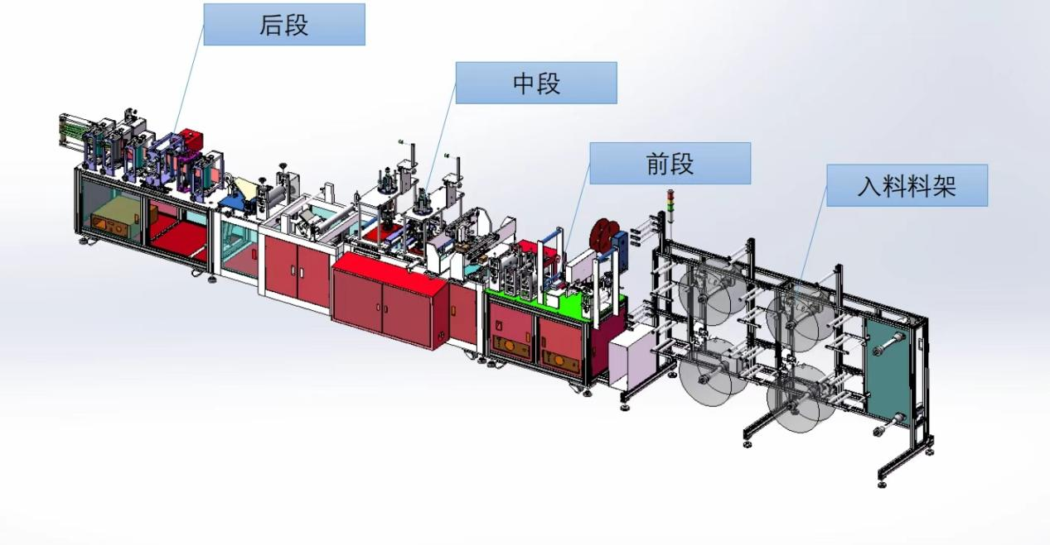
图3.1 设备前段 - 中段 - 后段布局
本系统采用“主PLC+从PLC+总线伺服”的分布式控制架构，该架构可有效破解单一PLC控制负载过高、响应滞后的痛点，实现核心工序与辅助工序的精准分工、协同联动，与图3.1所示设备前段-中段-后段布局形成精准适配，确保各段工序的控制逻辑与设备布局对应统一。其中，主PLC选用信捷XDH-60T4-E型号，专门负责口罩本体生产全流程的核心控制，涵盖多轴协同调度、IO点位集中管理两大核心职责，直接管控布料处理、焊接、裁切等关键工序的动作时序；从PLC采用双机型配置，西门子SMART200专注于五轴移栽搬运工序的精准控制，确保成品口罩抓取、转运的定位精度≤0.5mm，西门子1200则负责V90伺服电机的驱动控制，保障输送、移栽等辅助动作的平稳性，支撑图3.1中各段设备的高效运转。​
各PLC与33个伺服驱动器之间通过EtherCAT总线实现高速通讯，其通讯逻辑与图3.2所示21个总线伺服电机布局相呼应，剩余12个总线伺服电机均匀分布于设备各功能模块，共同构成全系统伺服控制网络。经实测通讯响应延迟稳定≤1ms，远低于传统脉冲控制方式的15-20ms，可确保高速生产（180片/分钟）状态下，所有伺服轴动作同步联动，有效避免布料褶皱、焊接偏差等问题，既匹配图3.1设备分段布局的工序协同需求，也契合图3.2伺服电机的分布控制逻辑，为生产精度与效率提供坚实硬件支撑。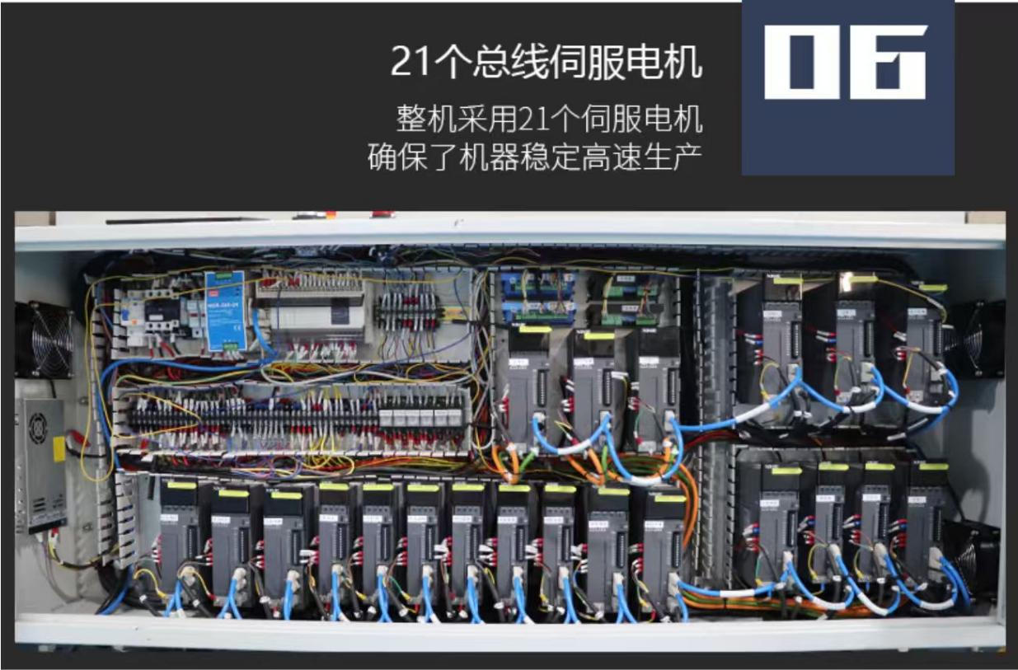
图3.2 21个总线伺服电机布局图
硬件整体采用模块化拆分设计，按生产工序划分为五大核心功能模块，分别为布料处理模块、鼻梁条安装模块、耳带焊接模块、裁切模块、出料模块。各模块均采用标准化接口进行连接，无需拆解整体设备，即可单独完成检修、维护或功能升级，大幅降低后期运维成本与停机损失，适配企业长期生产升级需求。
核心元器件均选用工业级优质产品，整体防护等级达IP54，可有效抵御车间高温、粉尘、轻微水汽等复杂生产环境的侵蚀，经工业场景实测，元器件连续运行故障率≤0.5%，确保设备长期稳定运行，减少因元器件损坏导致的生产中断，进一步保障生产连续性。

软件架构
依托前文所述硬件架构，本系统搭建“控制层-驱动层-执行层-监控层”四层协同软件架构，四层架构层层联动、各司其职，实现生产全流程的精准管控与高效运转，与硬件模块形成深度适配。其中，控制层以PLC控制程序为核心，承接硬件控制需求，实现生产逻辑调度、多轴协同联动、凸轮点位参数计算等核心功能，是软件架构的“大脑”；驱动层作为控制层与执行层的桥梁，通过伺服驱动器、气缸电磁阀等部件，将控制层发出的指令精准转化为驱动信号；执行层由伺服电机、气缸、传感器等硬件部件组成，精准响应驱动信号，完成布料输送、耳带焊接、裁切出料等具体生产动作；监控层通过触摸屏与上位机实现人机交互，支持生产参数设置、设备运行状态实时监控、生产数据统计分析等功能，方便操作人员便捷管控。
软件设计贴合实际生产需求，支持定标/定长双生产模式，适配不同规格口罩的生产场景：定标模式通过色标检测传感器实时采集布料色标信号，自动调整口罩长度，确保产品尺寸一致性；定长模式可直接通过触摸屏设定口罩生产尺寸，操作便捷高效。同时，软件内置33张凸轮表，操作人员可在触摸屏上灵活设置各凸轮关键点位参数，精准适配拉布、焊接、裁切等不同工序的运动需求，无需修改核心程序即可完成工序适配。此外，软件具备完善的故障自诊断功能，可实时监测设备运行状态，当出现缺料、限位异常、传感器失效等故障时，立即触发声光报警并自动停机保护，同时在触摸屏上显示故障点位与原因，为快速排查故障提供支撑，减少停机损失。

网络架构
为保障各层级、各设备间的数据高效传输，本系统采用以太网与485通讯双模式架构，兼顾传输速率与环境适配性，与软硬件架构协同发力，构建稳定可靠的网络传输体系。其中，主PLC与从PLC通过以太网实现数据交互，传输速率≥100Mbps，确保多PLC协同控制时的指令与数据快速同步，保障多轴协同精度；PLC与V20变频器通过Modbus-RTU通讯协议连接，实现输送带速度的无级调速，适配不同生产速度需求；触摸屏与PLC通过以太网直接连接，支持生产参数的实时读写与设备运行状态的同步显示，确保操作人员实时掌握生产动态。​
网络设计兼顾灵活性与安全性，适配不同生产环境：无网环境下，设备可通过本地触摸屏完成所有操作，生产产量、合格率、故障记录等数据自动存储在本地SD卡中，存储容量可满足3个月以上的生产数据留存需求，无需依赖网络即可正常生产；有网环境下，系统支持生产数据上传至云端管理平台，操作人员可通过电脑、手机等终端实现远程监控、参数调试与固件升级，无需现场操作即可完成设备维护，提升运维效率。同时，网络传输采用加密协议，对生产数据、参数设置等核心信息进行加密处理，有效防止数据泄露、篡改，确保生产数据安全，契合医疗防护用品生产的规范化管理要求。

核心硬件选型
硬件模块 | 型号 / 规格 | 核心参数 | 用途
主控制单元 | 信捷 XDH-60T4-E | EtherCAT 总线，60 点 IO，支持多轴协同 | 制口罩部分核心控制，IO 点位管理
从控制单元 | 西门子 SMART200 ST40 | 4AI 2AQ，支持 S7 通讯 | 五轴移载搬运控制，模拟量采集
从控制单元 | 西门子 1214C | PN 总线，支持 FB284 功能块 | V90 伺服控制，工艺轴组态
伺服驱动器 | DS5C 系列 | EtherCAT 总线，功率 0.4-0.75KW | 驱动伺服电机，实现精准定位
伺服电机 | 配套伺服驱动器 | 转速 1500rpm，编码器分辨率 17 位 | 拉布、封边、焊耳等工序动力输出
触摸屏 | TG765S-XT/MT807IP | 7 寸彩色屏，分辨率 800×480 | 参数设置、状态监控、故障报警
传感器 | 光电开关、色标传感器、限位开关 | NPN 型，响应时间≤1ms | 缺料检测、色标定位、限位保护
气缸 | 标准气缸 | 行程 10-50mm，工作压力 0.5-0.7Mpa | 切鼻梁条、剪耳带等动作执行
表3.1 核心硬件选型

核心技术方案

PLC 多轴协同控制技术
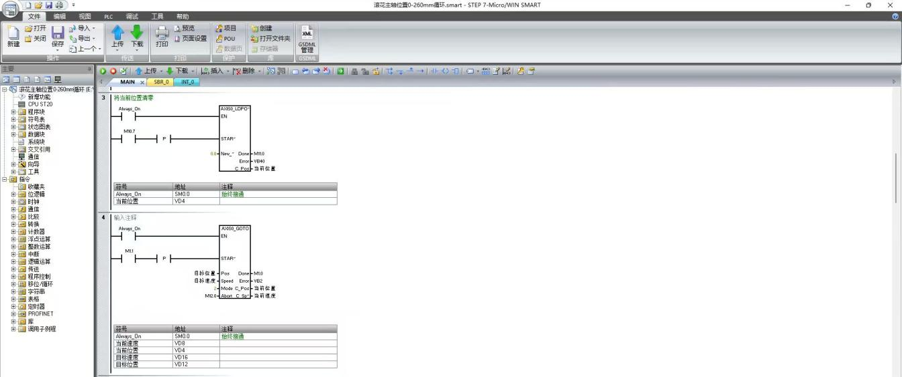
图3.3 PLC程序中“当前位置”
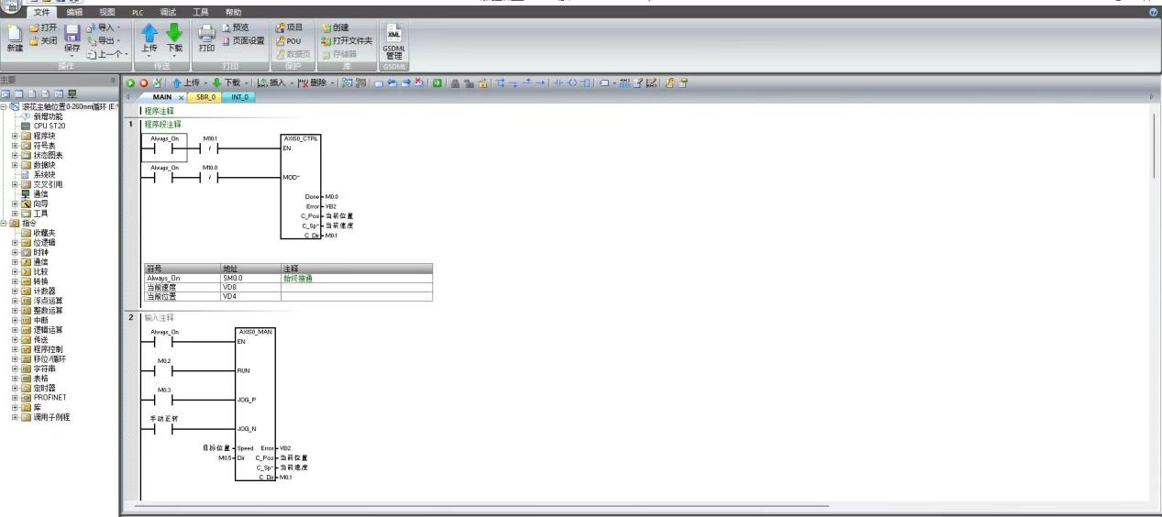
图3.4 PLC程序中“当前位置”“目标速度”
为解决传统口罩生产设备多轴动作不同步、工序协同性差的痛点，本系统采用虚拟主轴同步策略，以滚花伺服轴（轴0）作为虚拟主轴，统筹协调全系统运动时序，其余32个从轴均与虚拟主轴保持1:1同步联动。该策略可确保拉布、封边、裁切、耳带焊接等各核心工序动作精准契合，有效规避因轴间同步偏差导致的布料褶皱、裁切不齐、焊接偏移等质量问题，与图3.3、图3.4所示PLC程序中“当前位置”“目标速度”的精准管控逻辑相匹配，为多轴协同提供程序层面的支撑。
多轴协同的高速性与精准性，依托EtherCAT总线通讯技术实现。前文3.1.1硬件架构中已明确，各PLC与伺服驱动器通过EtherCAT总线连接，此处进一步优化通讯性能，实现PLC与伺服驱动器的数据高速交互，数据更新周期稳定≤1ms，相较于传统脉冲控制方式15-20ms的通讯延迟，大幅提升同步响应速度，彻底解决传统脉冲控制存在的同步延迟、信号干扰等弊端，保障设备在180片/分钟的高速生产状态下，仍能维持多轴同步精度。
针对耳带焊接、封边等对定位精度要求极高的工序，系统专门支持凸轮追剪与追焊功能，耳带焊接滑台与封边滑台均采用凸轮协同控制算法，可实时跟踪虚拟主轴的运动轨迹，与主轴运动精准匹配，实现高速生产场景下的毫米级精准定位，确保耳带焊接位置偏差≤2mm、封边尺寸误差≤1mm，契合医疗级口罩的质量要求。
为提升技术适配性，满足不同规格、不同工序的生产需求，系统为每个伺服轴配备20个可灵活设置的运动参数，涵盖速度、加速度、定位精度、凸轮点位等核心指标。操作人员无需修改PLC核心程序，仅通过触摸屏即可便捷调整各轴运动曲线与参数设置，操作简单高效，既降低了操作人员的技术门槛，也实现了多规格口罩生产的快速适配，进一步提升设备的柔性生产能力，与前文软件架构中监控层的人机交互功能形成呼应，完善全流程管控体系。

凸轮点位动态计算技术
针对传统设备凸轮点位需手动调试、换型效率低的痛点，本技术核心在于基于口罩宽度自动计算凸轮关键点位，无需人工拆解设备或修改核心程序，即可快速适配不同尺寸口罩生产，与图3.5所示参数界面1的操作逻辑精准呼应，操作人员可通过该界面查看、确认自动计算后的凸轮参数，便捷高效。

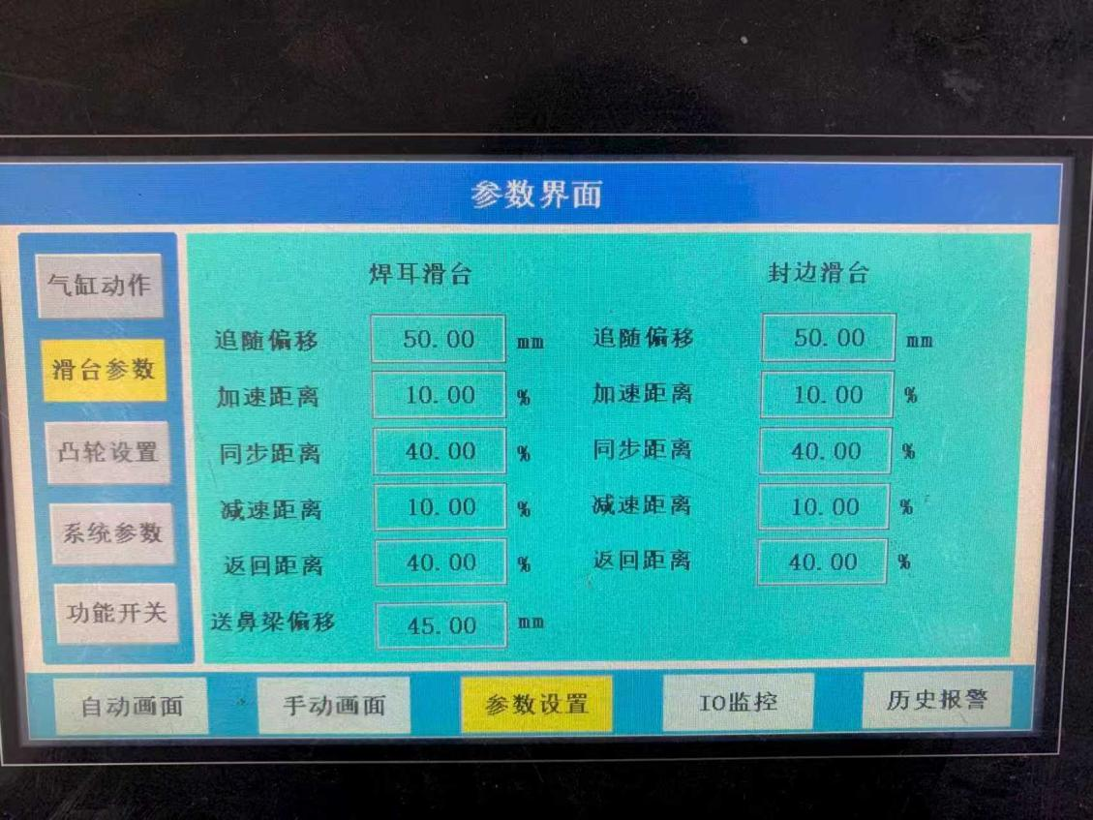
图3.5 参数界面1
结合生产模式差异，采用差异化计算逻辑，确保参数精准度：定标模式下，口罩宽度计算公式为“口罩宽度=滚花伺服每圈移动量/2*(100-定标提前返回百分比)/100”，可通过色标检测反馈的信号，自动修正定标提前返回百分比，保障不同批次布料生产时的尺寸一致性；定长模式下，口罩宽度计算公式简化为“口罩宽度=滚花伺服每圈移动量/2”，直接通过预设的滚花伺服参数自动计算，操作更便捷。
通过该动态计算算法，系统可实时响应口罩宽度的调整需求，无论是3层基础款还是6层高效过滤款，无论是不同尺寸的常规订单，均可自动适配凸轮关键点位，彻底摒弃传统设备手动调整凸轮曲线的繁琐流程，大幅缩短换型时间，提升生产效率，同时与前文PLC多轴协同控制技术联动，确保凸轮运动与多轴同步精准匹配。
为进一步提升设备稳定性与使用寿命，系统内置多种凸轮曲线类型，涵盖三次曲线、直线等，针对不同工序的运动特性优化参数设置：对于焊耳滑台，重点优化加速度与跃度参数，减少焊接瞬间的运动冲击，避免耳带焊接偏移；对于封边滑台，采用平滑的三次曲线，确保封边动作连贯平稳，减少设备磨损。经实测，优化后的凸轮曲线可使设备运动冲击降低30%以上，有效延长伺服电机、滑台等核心部件的使用寿命，降低后期运维成本。

布料张紧与纠偏技术
布料张紧度与偏移量直接影响口罩生产质量与连续性，传统设备常因布料褶皱、偏移导致裁切不齐、焊接不良等问题，本系统专门配备布料张紧与纠偏一体化控制技术，精准破解这一行业痛点，与前文布料处理模块的硬件设计形成深度适配。
张紧控制方面，系统配置5个张力控制器与5个磁粉制动器，二者协同工作，实现布料放卷过程的精准张紧控制。张力控制器实时采集布料张力信号，将信号反馈至PLC，PLC根据预设张力参数，自动调节磁粉制动器的制动力矩，防止布料放卷过快导致的褶皱、过慢导致的拉裂，确保布料平整无褶皱，为后续焊接、裁切工序奠定基础。
纠偏控制方面，5个纠偏仪与纠偏传感器协同联动，实时检测布料边缘的偏移量，检测精度可达0.1mm，当检测到布料偏移超过预设阈值时，传感器立即将信号传输至PLC，PLC快速响应，控制纠偏伺服电机启动，精准调整布料位置，确保纠偏精度≤0.5mm，彻底解决布料偏移导致的生产故障，保障生产连续性。
为实现张紧状态的动态稳定，张紧机构采用重力感应与传感器反馈结合的双重控制逻辑，形成闭环控制体系：当布料过松时，重力感应装置与张力传感器同时反馈信号，PLC立即驱动电机启动放料，逐步调整布料张紧度；当布料过紧时，张力传感器反馈信号触发电机停止放料，同时磁粉制动器调整制动力矩，缓解布料张力，确保布料始终处于稳定的张紧状态，既避免褶皱产生，又防止布料损坏，进一步提升产品合格率与生产连续性。

关键模块详细设计

布料处理模块
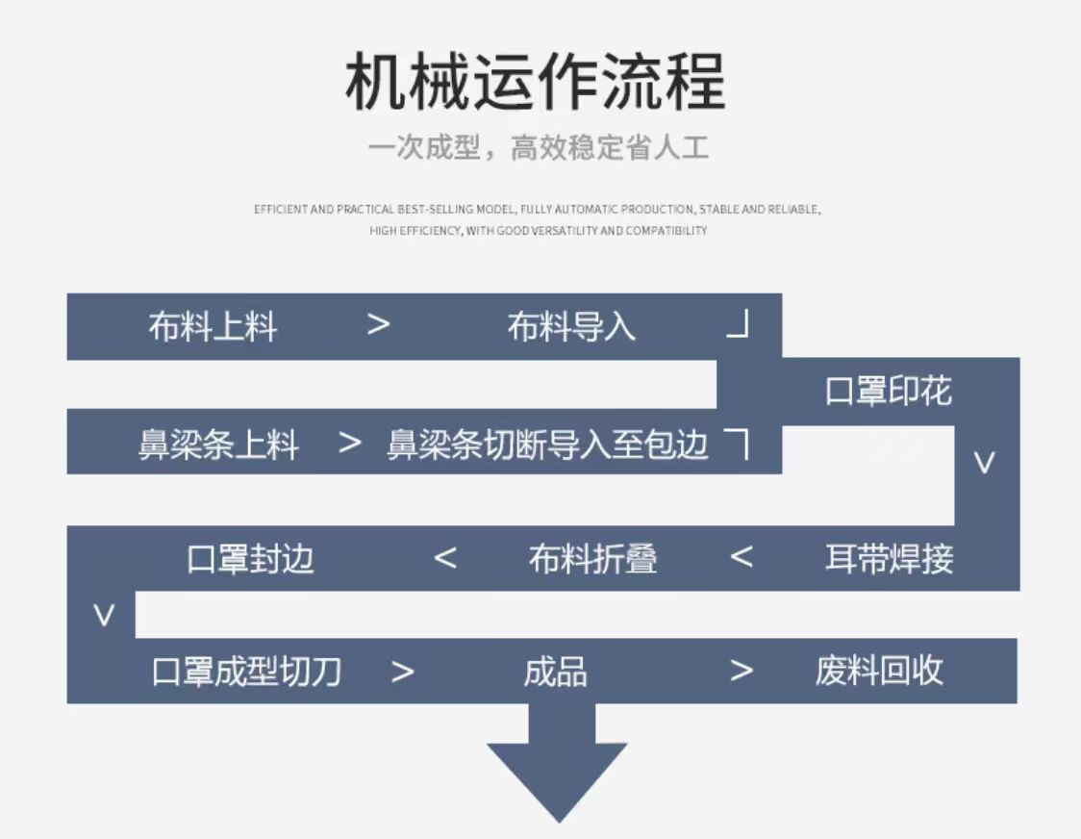
图3.6 布料上料至成品出料流程图
布料处理模块作为整个生产流程的起始核心，承担原材料上料、张紧、纠偏与多层布料压叠的关键职责，其运行稳定性直接决定后续各工序的生产质量，与图3.6所示布料上料至成品出料流程图的起始环节精准对应，为全流程生产奠定基础。该模块支持3-6层布料同时处理，可灵活适配不同防护等级N95口罩的生产需求，无需额外改造即可完成规格切换。
布料卷放置架配备专用驱动电机，可实时接收张紧机构反馈的张力信号，自动调整放料速度，实现放料速度与布料消耗速度的精准匹配，避免因放料过快导致布料堆积褶皱、放料过慢导致布料拉伸损坏。张紧机构搭载3个张力传感器与配重块，通过旋转杆的位置变化实时检测布料松紧度，形成闭环控制：当检测到布料过松时，驱动电机启动加速放料；当布料过紧时，电机立即停止放料，确保布料始终处于稳定张紧状态。
过料机构采用弹簧压紧式设计，操作人员可通过波纹把手灵活调整压紧压力，适配不同厚度的布料，确保3-6层布料压叠平整、无错位，避免因压叠不平整导致后续焊接、裁切故障。纠偏模块与前文布料张紧与纠偏技术深度联动，通过纠偏传感器实时检测布料边缘位置，将偏移信号传输至PLC，PLC快速响应并控制纠偏伺服电机推动布料支架移动，实现实时纠偏，纠偏精度可达行业领先水平，可灵活适配50-150mm不同宽度的布料，满足多样化生产需求。

鼻梁条安装模块
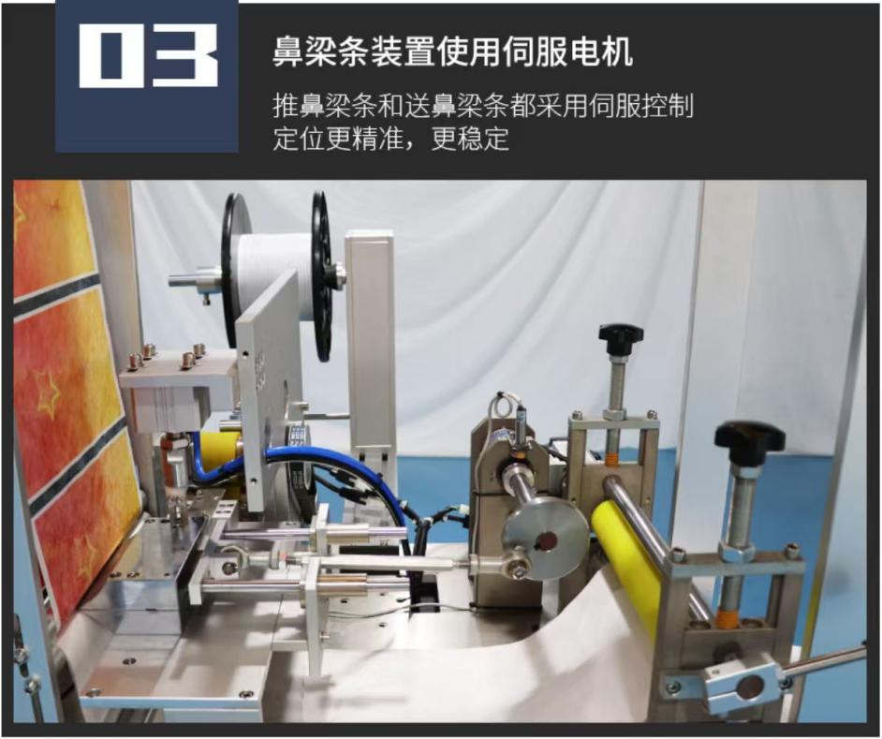
图3.7 鼻梁条装置伺服控制图
鼻梁条安装模块专注于实现鼻梁条的送料、裁切与安装全流程自动化，其设计逻辑与图3.7所示鼻梁条装置伺服控制图完全契合，通过PLC与伺服电机的协同控制，确保鼻梁条安装精准、高效，避免出现漏装、装偏、裁切误差过大等问题，保障口罩的密封性能。
鼻梁线料盘通过导正/驱动机构牵引鼻梁条平稳前进，导正机构可有效防止鼻梁条前进过程中出现扭曲、偏移，确保鼻梁条始终沿预设轨迹输送；送料盒精准对接导正机构，将鼻梁条平稳、精准地送入多层布料中间位置，为后续安装工序做好准备。驱动凸轮采用高精度加工工艺，每旋转一圈，切刀同步动作一次，将鼻梁条裁切成预设长度，裁切范围可灵活调整为30-50mm，经实测裁切精度稳定≤0.5mm，完全满足医疗级口罩的精度要求。
安装机构采用偏心轮驱动推杆设计，偏心轮的精准转动可带动推杆平稳运动，将裁切后的鼻梁条精准推入多层布料之间，推料位置误差严格控制在≤1mm，确保鼻梁条安装位置居中、无偏移。PLC可根据设备整体生产速度，自动调整鼻梁条送料频率，实现鼻梁条送料、裁切、安装与布料前进速度的完全同步，从根本上杜绝漏装或装偏问题，进一步提升产品合格率。

耳带焊接模块
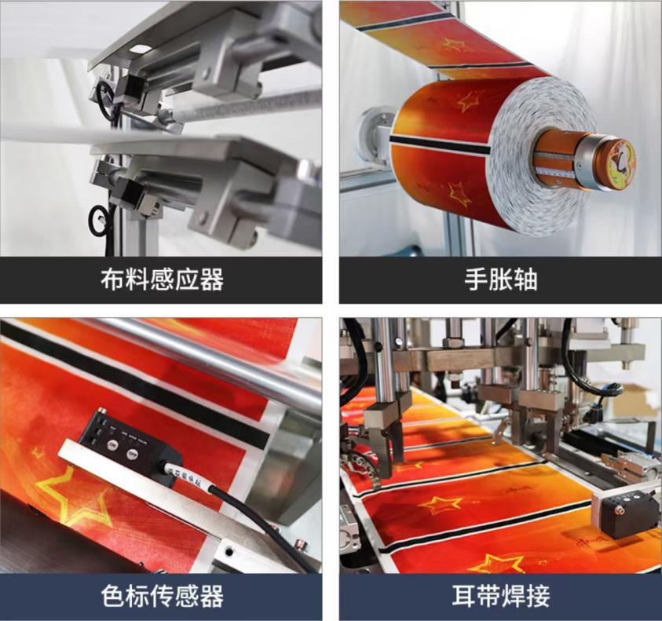
图3.8 耳带焊接流程
耳带焊接模块集成耳带送料、拉取、裁切与焊接四大核心功能，是保障口罩佩戴舒适性与牢固性的关键模块，其工作流程与图3.8所示耳带焊接流程一一对应，各环节协同联动，实现耳带加工与焊接的精准控制，与前文PLC多轴协同控制技术、凸轮点位动态计算技术深度适配。
耳带送料机构通过驱动轮与压紧轮的协同配合，将耳带从料盘平稳拉出，驱动轮转速可根据生产需求灵活调节；调节线轮通过重力感应实时检测耳带张紧度，自动调整位置，确保耳带始终处于适度张紧状态，避免因过松导致耳带褶皱、过紧导致耳带拉伸断裂。拉取机构采用旋转电机与夹爪气缸组合设计，旋转电机可带动夹爪气缸精准旋转180°拉取耳带，拉取长度误差≤1mm；剪耳带机构通过气缸驱动剪刀快速闭合，实现耳带的精准裁切，裁切动作响应迅速，与拉取动作同步衔接，避免出现耳带长度不均问题。
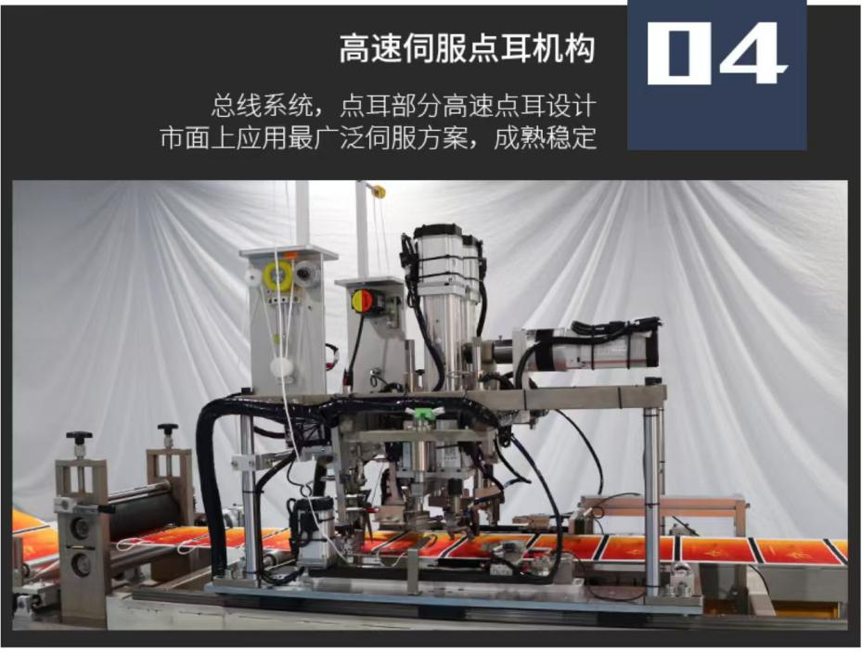
图3.9 高速伺服点耳机构图
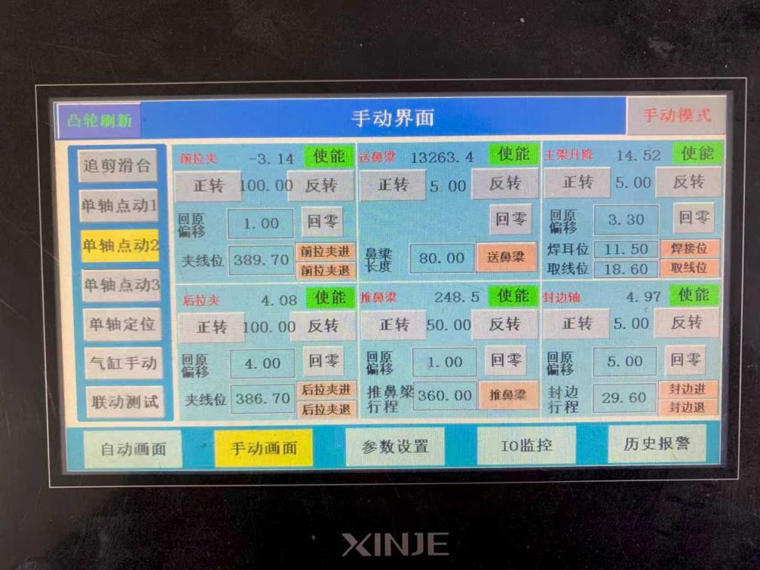
图3.10 手动界面1
焊接机构采用高精度超声波焊接头，焊接稳定性强、牢固度高，可有效避免耳带焊接脱落问题；PLC精准控制焊头升降与焊接时间，焊接时间可在0.1-0.5s之间灵活调节，适配不同厚度的耳带与布料，经实测耳带焊接位置误差≤2mm，符合医疗级口罩的质量标准。该模块的结构设计与图3.9所示高速伺服点耳机构图高度一致，左右耳带焊接机构通过螺杆连接，可沿导轨同步运动，确保与布料前进速度精准匹配，实现无相对运动焊接，进一步提升焊接精度与稳定性。操作人员可通过图3.10所示手动界面1，手动控制焊接机构动作，方便设备调试与故障排查。

裁切与出料模块
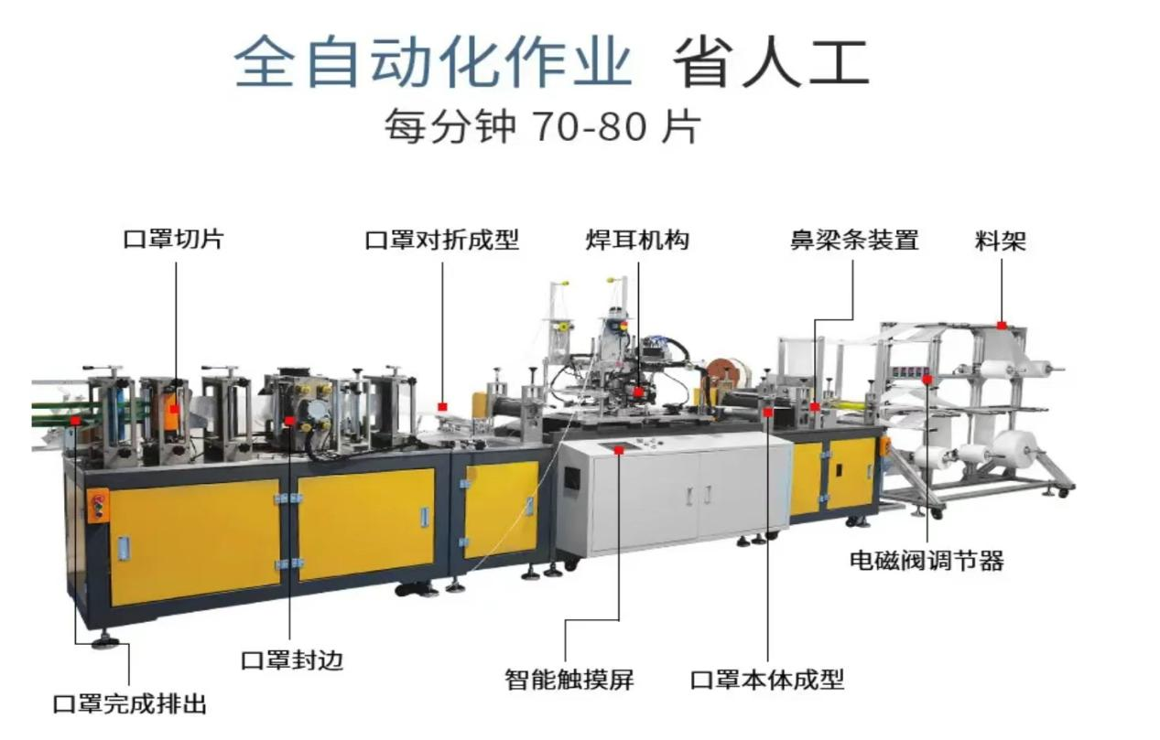
图3.11 口罩切片、对折、焊耳等流程
裁切与出料模块承担口罩折叠、裁切、翻耳带与成品出料、废料回收的关键职责，是生产流程的收尾环节，其工作流程涵盖图3.11所示口罩切片、对折、焊耳等全流程收尾工序，确保成品口罩成型规整、尺寸精准，同时实现废料的自动回收，提升原材料利用率。
口罩折叠机构将经过焊接、鼻梁条安装后的铺开布料精准对折，对折误差≤0.5mm，通过对辊滚筒平稳牵引至裁切工位；裁切工位采用滚切刀与超声波加热组合设计，滚切刀锋利耐磨，超声波加热可确保裁切边缘平整、无毛刺，PLC控制丝杆传动模组带动裁切机构往复运动，与口罩前进速度完全同步，裁切尺寸误差≤0.5mm，可灵活适配不同尺寸的口罩生产。
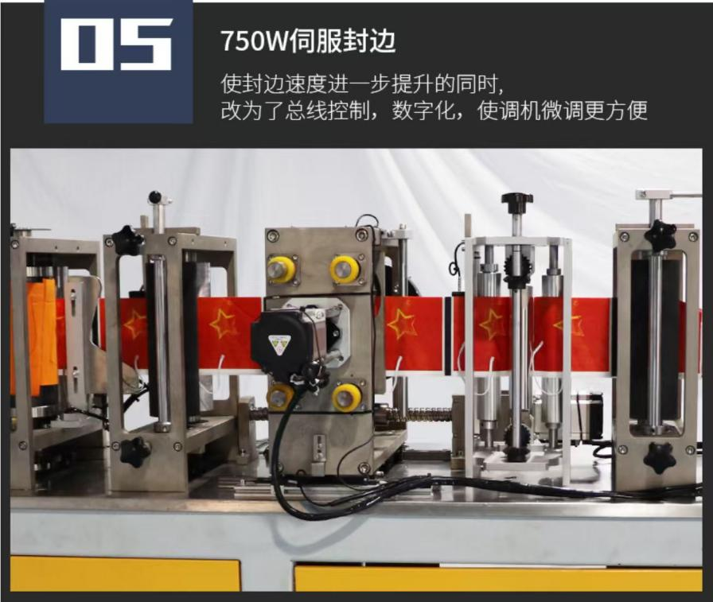
图3.12 750W伺服封边图
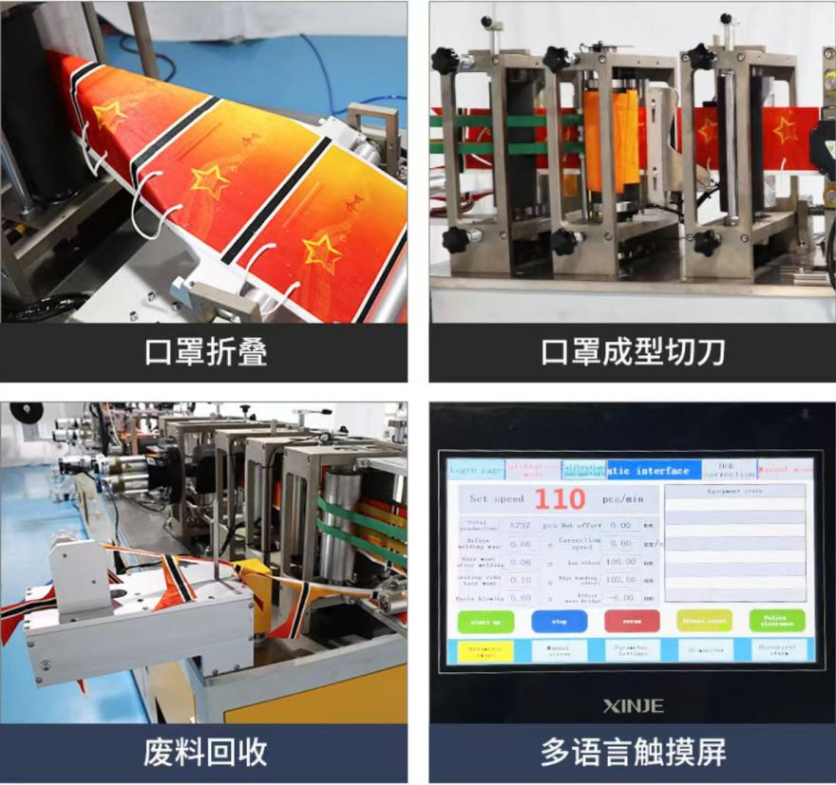
图3.13 口罩折叠、成型切刀、废料回收
封边环节采用750W伺服驱动，与图3.12所示750W伺服封边图的控制逻辑一致，伺服电机的精准驱动可确保封边压力均匀、封边牢固，避免出现封边开裂问题。翻耳带工位通过专用机构将朝下的耳带翻至上方，确保成品口罩耳带位置正确、对称，满足佩戴需求；出料模块通过驱动滚筒与出料带的协同作用，将成品口罩平稳送出，送至指定收集位置，同时收废料机构将裁切产生的边角废料自动排出、收集，与图3.13所示口罩折叠、成型切刀、废料回收结构精准适配，减少原材料浪费，降低人工清理成本。此外，PLC实时统计成品产量与废料数量，相关数据同步显示在触摸屏上，方便操作人员实时掌握生产动态与原材料消耗情况。
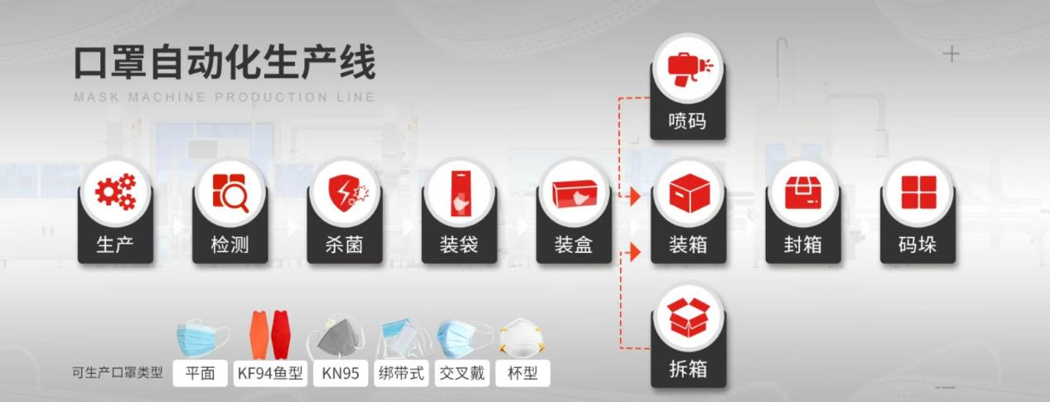
图3.14 口罩全产业链流程：生产-检测-装箱
该模块的出料环节与图3.14所示口罩全产业链流程中的生产收尾环节无缝衔接，为后续检测、装箱工序提供规整、合格的成品口罩，确保全产业链流程的顺畅运转，提升整体生产效率。

控制系统模块
控制系统模块是整个设备的“核心指挥中心”，整合前文硬件架构中的PLC配置，实现各模块的协同控制、逻辑调度与数据管理，确保全流程生产高效、精准、稳定，与各功能模块形成深度适配，构建完整的控制体系。
该模块以信捷XDH-60T4-E作为主PLC，承担核心控制职责，负责整合布料处理、鼻梁条安装、耳带焊接、裁切出料等所有功能模块的控制信号，实现全流程生产逻辑控制、多轴协同调度、参数计算与故障处理，是整个控制系统的核心中枢。西门子SMART200专门负责控制五轴移载搬运机构，精准完成成品口罩的搬运与堆叠，堆叠精度≤1mm，避免成品口罩损坏或错位；西门子1200通过PN总线控制V90伺服电机，实现移载搬运过程中的精准取料与下料，与主PLC协同联动，确保搬运动作与生产速度同步。
触摸屏作为控制系统的人机交互核心，提供可视化操作界面，涵盖四大核心功能：生产参数设置，可灵活调整生产速度、口罩尺寸、布料层数等关键参数；设备状态监控，实时显示各伺服轴运行状态、传感器信号、各模块工作状态，便于操作人员及时掌握设备动态；故障报警，当出现缺料、限位异常、通讯故障等问题时，立即触发报警并显示故障信息；数据统计，自动统计生产产量、产品合格率、设备运行时间等核心数据，为生产管理提供数据支撑。同时，系统支持参数保存与调用功能，可存储10种不同规格口罩的生产参数，无需重复设置，方便快速换型，提升生产效率。

人机交互模块
人机交互模块采用双触摸屏配置，构建“主操作+辅助监控”的双重交互模式，适配设备不同工位、不同场景下的操作需求，操作便捷、响应迅速，同时具备良好的环境适应性，契合车间复杂的生产环境，与控制系统模块深度联动，实现数据实时同步与精准控制。
该模块配备TG765S-XT与MT807IP两款7寸彩色触摸屏，其中TG765S-XT触摸屏安装于设备主操作面板，分辨率达800×480，显示清晰、操作便捷，支持生产参数设置、手动操作、故障报警等核心功能；其触摸响应时间≤5ms，操作延迟低，同时具备IP65防护等级的防水防尘设计，可有效抵御车间粉尘、轻微水汽的侵蚀，确保长期稳定运行。
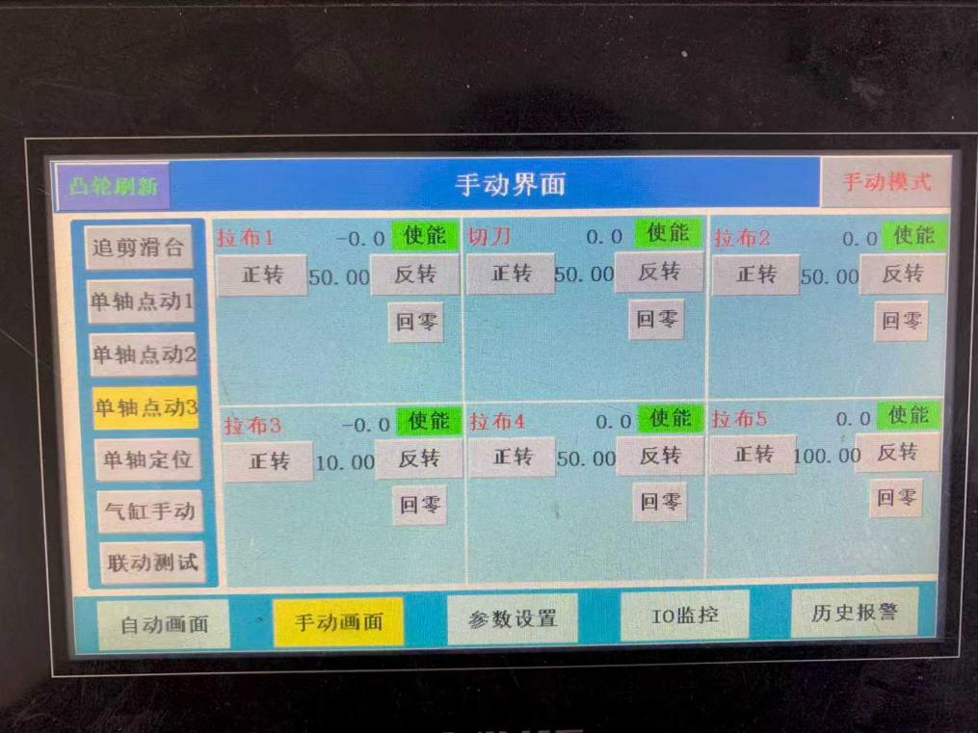
图3.15 手动界面2
MT807IP触摸屏安装于移栽搬运段面板，专注于物料转运状态监控、移栽参数调整与故障查看，与主触摸屏数据实时同步，支持异地操作与状态查看，操作人员可在不同工位灵活管控设备，无需频繁往返主操作面板，提升操作效率。图3.15所示手动界面2为该触摸屏的核心操作界面之一，可实现移栽搬运相关的手动操作与参数调试，方便设备维护。两款触摸屏均配备RS485与以太网接口，可直接与PLC实现高速通讯，参数修改响应时间≤10ms，确保设置参数实时生效，避免因通讯延迟导致生产故障。
触摸屏采用人性化可视化界面设计，清晰划分为生产控制、参数设置、状态监控、故障诊断四大功能模块，逻辑清晰、操作便捷。生产控制模块支持手动/自动模式切换，手动模式下可单独控制各轴动作、气缸伸缩、伺服启停，方便设备调试与故障排查；自动模式下支持一键启动/停止，实时显示生产速度、产量、合格率等关键数据，产量统计精度≤1‰。参数设置模块支持口罩尺寸、层数、耳带位置、焊接参数等核心参数的输入与保存，可存储100组不同规格的生产参数，支持快速调用与批量修改，适配多规格、小批量生产需求；定标模式下可设置色标检测灵敏度与提前返回百分比，定长模式下直接输入口罩长度即可自动计算相关参数，无需手动调整凸轮曲线，大幅降低操作人员技术门槛。
状态监控模块采用图形化界面设计，通过不同颜色标注设备运行状态（绿色-运行、黄色-待机、红色-故障），直观呈现生产全流程；同时实时显示焊接温度、布料张力等关键工艺参数的变化曲线，方便操作人员监控生产稳定性，及时发现潜在异常。故障诊断模块具备故障自动检测、报警与定位功能，当出现布料缺料、伺服异常、传感器故障等问题时，立即发出声光报警，屏幕同步显示故障类型、发生位置与处理建议，故障记录自动保存，可查询近1000条历史故障记录，支持故障代码导出与远程诊断，助力技术人员快速排查故障，将平均故障解决时间控制在30分钟内，减少停机损失。

安全保护模块
安全保护模块采用“硬件防护+软件防护”的双重保护设计，构建全方位、多层次的安全保护体系，既保障操作人员人身安全，又保护设备核心部件不受损坏，同时确保生产流程的安全稳定，契合工业生产的安全规范与医疗防护用品生产的规范化要求。
硬件安全保护方面，配备多重专用保护装置：设备机架四周安装安全围栏，围栏门配备安全联锁开关，实现安全联动控制，开门即触发急停信号，PLC立即切断伺服与超声波电源，所有机构瞬间停止动作，响应时间≤5ms，从根本上杜绝操作人员误入危险区域导致的安全事故。关键运动部件（如滚切刀、焊耳滑台）均安装机械限位与电子限位双重保护装置，防止机构超程碰撞，当触发限位信号时，设备紧急停机并锁定，需手动复位并排查故障后才能重启，避免设备部件损坏。设备两端各配备1个蘑菇头自锁式急停按钮，按下后需旋转才能复位，确保紧急情况下操作人员可快速停机，避免事故扩大。
电气系统采用双重绝缘设计，主电路配备2P空开与漏电保护器，当漏电电流超过30mA时自动跳闸，切断电源，保障操作人员用电安全；控制电路配备浪涌保护器，可有效抵御电压波动与电磁干扰，避免PLC、伺服驱动器等核心电气部件损坏，提升设备运行稳定性。同时，设备运行时产生的超声波与噪音严格控制在85dB以下，符合工业安全标准，焊接工位专门配备防护挡板，防止高温烫伤操作人员，进一步完善硬件防护体系。
软件安全保护方面，PLC内置完善的“预警-干预-停机”三级保护机制，实现故障的分级处理，兼顾安全与生产连续性。一级预警：当检测到布料张力异常、焊接温度偏高、伺服负载超限等非致命故障时，屏幕显示预警信息并发出提示音，同时自动调整相关参数（如降低生产速度、调整焊接功率），尝试自主排除故障，无需停机。二级干预：若预警后故障未缓解，系统触发局部停机，仅停止故障相关机构（如送料机构或焊耳模块），其他机构正常运行，便于操作人员精准排查问题，减少停机损失。三级停机：当出现急停触发、安全门打开、重大电气故障等致命安全隐患时，立即执行全线停机，切断所有动力电源，锁定操作权限，防止非授权人员误操作导致二次风险。
此外，软件具备生产异常追溯功能，自动记录故障发生时的生产参数、设备运行状态与动作位置，为技术人员快速定位问题根源、优化设备性能提供数据支撑。同时支持安全参数锁定功能，关键安全设置（如急停响应时间、限位保护范围）需密码授权才能修改，防止非授权人员误操作，保障设备安全保护体系的有效性，确保设备长期安全、稳定运行。

主控单元设计

双PLC协同控制架构
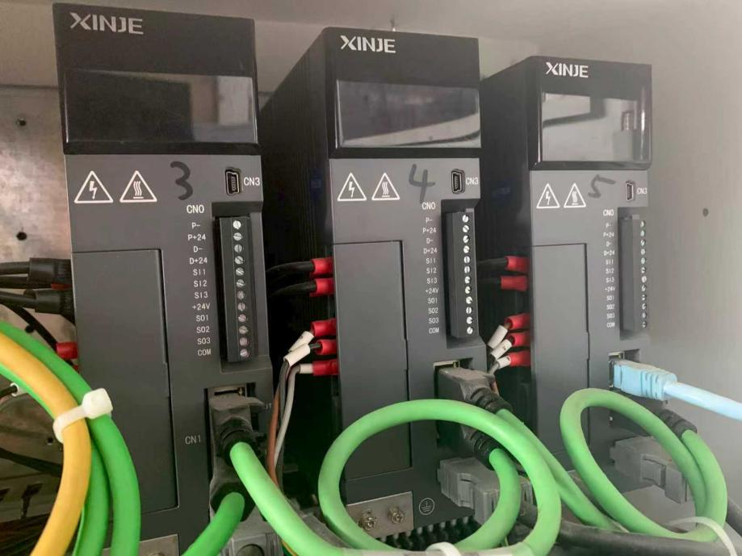
图3.16 信捷PLC接线端子图
主控单元作为整个系统的核心指挥中枢，针对单一PLC在多轴控制、实时驱动与复杂逻辑运算间存在的性能瓶颈，专门采用“信捷XDH-60T4-E + 西门子1214C”双PLC协同架构。该架构通过明确主从PLC的功能分工、实现高效联动，既保障核心工序的高精度控制，又确保指令的低延迟响应，全方位支撑系统全流程自动化作业，与前文3.4各功能模块、3.3核心控制技术形成深度适配，构建完整的控制体系。
信捷XDH-60T4-E作为核心控制PLC，聚焦口罩生产全流程的逻辑管控，承担多轴协同调度、IO点位集中管理与工艺参数运算三大核心职责，其接线逻辑与图3.16所示信捷PLC接线端子图精准对应，确保IO信号采集与指令输出的稳定性。依托前文提及的EtherCAT总线技术，该PLC直接连接33个伺服驱动器，实现滚花、拉布、焊耳等关键伺服轴的精准同步控制，总线传输延迟稳定≤1ms，可确保设备在180片/分钟的高速生产状态下，各工序动作协同一致，有效规避轴间偏差导致的质量问题。
该核心PLC配备60点IO接口，全面覆盖设备各类限位开关、光电传感器、电磁阀的信号采集与指令输出，可精准把控布料缺料、色标定位、气缸伸缩等生产关键环节，实现对各功能模块的实时管控。同时，其核心负责凸轮曲线参数计算、生产模式切换（定标/定长）等工艺逻辑，内置33张凸轮表，支持实时调用与参数修改，无需改动核心程序，即可灵活适配不同规格、不同层数的口罩生产需求，大幅提升设备柔性生产能力。
西门子1214C作为辅助控制PLC，专注于移栽搬运与精准驱动专项任务，分工明确且针对性强，有效缓解核心PLC的负载压力。该PLC通过PN总线直接控制V90伺服电机，精准实现口罩成品的抓取、转运与堆叠动作，经实测定位误差≤0.5mm，确保成品搬运过程中无损坏、无错位；借助Modbus-RTU通讯协议与V20变频器联动，实现输送带无级调速，配合编码器高速计数器实时监测转速，确保物料输送速度与整体生产节奏精准匹配，避免出现物料堆积或输送滞后问题。
双PLC通过S7通讯实现高效数据交互，实时同步生产状态、控制指令与参数信息，形成“核心工艺控制+辅助动作驱动”的高效协同模式，从根本上避免单一PLC负载过高导致的指令响应延迟、控制卡顿等问题。为保障数据存储与运算流畅，信捷PLC专门配备8GB高速存储卡，用于存储生产参数、凸轮曲线数据、故障日志等关键信息，支持100种以上口罩规格参数的保存与快速调用，适配多规格快速换型需求；西门子PLC扩展16GB存储模块，专门缓存移栽搬运路径规划数据与设备运行记录，可满足72小时连续作业的数据存储需求，同时支持数据本地备份与云端同步双重保障，有效防止关键控制信息与生产数据丢失。
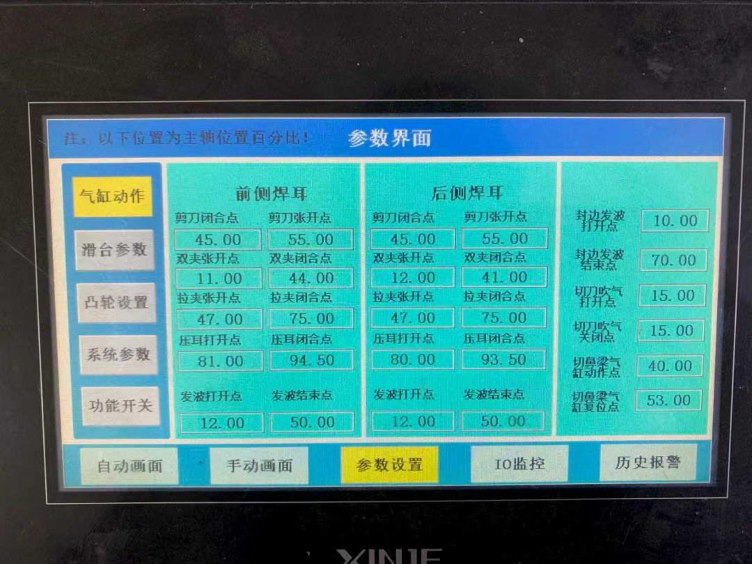
图3.17 参数页面2
图3.17所示参数页面2，为双PLC协同控制的核心参数设置界面，操作人员可通过该界面查看、修改信捷PLC与西门子PLC的协同控制参数、伺服驱动参数等，参数修改响应时间≤10ms，确保设置实时生效，进一步提升操作便捷性与控制精准度。

主控协同机制
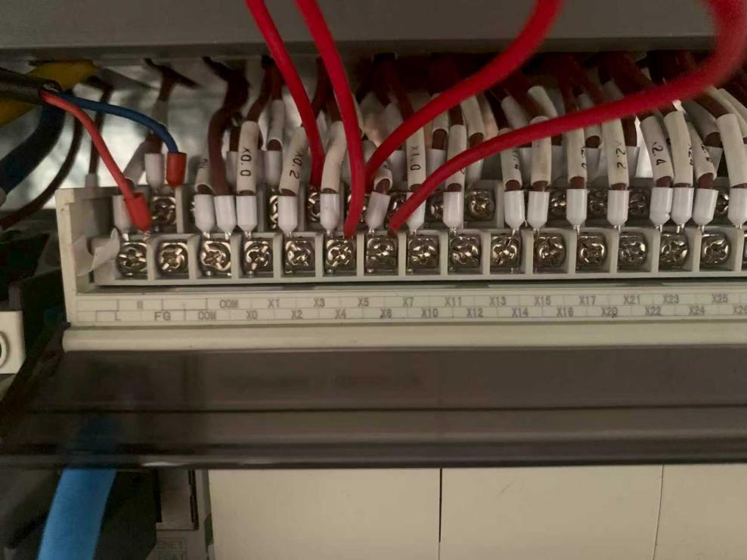
图3.18 IO点位分布图
为确保双PLC协同控制的精准性、及时性与可靠性，避免出现控制冲突、动作延迟或指令丢失等问题，专门建立“主从联动+优先级分级”的双重主控协同机制，其控制逻辑与图3.18所示IO点位分布图深度契合，实现IO信号采集、指令传输与动作执行的闭环管控，全方位保障系统稳定运行。
主从联动机制以信捷PLC作为主控制端、西门子PLC作为辅助控制端，指令传输采用以太网+Modbus双链路备份设计，既保障传输速率，又提升通讯可靠性，避免单一链路故障导致的协同失效。主控制端（信捷PLC）根据生产流程与工艺需求，向辅助控制端（西门子PLC）下发移栽搬运触发信号、目标位置参数、速度指令等核心控制指令，传输速率≥100Mbps，指令延迟严格控制在≤5ms；辅助控制端实时反馈伺服电机运行状态、物料到位信号、移栽完成信号等，确保主控制端及时掌握辅助动作执行情况，并根据反馈信号动态调整生产节奏与工艺参数，形成高效的闭环控制，实现核心工艺与辅助动作的无缝衔接。
优先级分级机制重点聚焦生产安全与核心工艺稳定性，结合生产实际需求，将各类控制指令划分为三个优先级，确保关键指令优先执行、核心环节不受干扰。其中，急停信号、缺料报警、限位保护等涉及生产安全与设备保护的指令，设定为最高优先级，一旦触发，双PLC同步响应、协同执行停机指令，立即切断伺服动力输出，并复位各关键机构，响应时间≤10ms，从根本上避免设备部件碰撞、产品报废或操作人员安全事故的发生。
核心工艺指令（如焊耳定位、裁切触发、鼻梁条安装控制等）设定为第二优先级，优先于辅助动作指令执行，确保耳带焊接精度、裁切尺寸、鼻梁条安装位置等关键质量指标不受非核心指令干扰，保障产品合格率稳定在99%以上。辅助动作指令（如废料回收、成品堆叠、输送带调速等）设定为最低优先级，可根据系统生产负荷动态调整执行时机，在不影响核心工序正常运行的前提下，灵活适配生产节奏，进一步提升系统运行效率与资源利用率。
为进一步提升系统运行可靠性，协同机制还内置故障交叉诊断功能，实现双PLC的相互监测、相互备份。当任一PLC检测到自身异常（如通讯中断、模块故障、IO信号异常等），立即向另一PLC发送预警信号，触发备用控制逻辑，避免全线停机导致的生产损失。例如，当信捷PLC出现通讯故障时，西门子PLC可临时接管输送带调速、急停保护等关键辅助功能，维持设备基础运行，同时自动记录故障信息（故障类型、发生时间、触发点位），便于后期技术人员快速排查、维修，大幅提升系统容错能力与运行可靠性；同理，当西门子PLC出现异常时，信捷PLC可临时暂停移栽搬运相关指令，优先保障核心生产工序正常进行，最大限度降低停机损失。

配套服务体系
为保障设备长期稳定运行、提升客户使用体验，降低客户运营与维护成本，贴合不同规模、不同场景下客户的差异化需求，本项目构建“云端服务+售后与回收服务+定制服务”三位一体的配套服务体系，与前文设备硬件、软件及核心模块设计深度适配，形成“设备供应+全周期服务”的完整解决方案，全方位支撑客户实现自动化生产转型，提升项目市场竞争力与客户粘性。

云端服务
云端服务聚焦设备远程管控与数据智能化管理，破解传统设备维护不便、数据统计繁琐、故障突发难以预判的痛点，为客户提供高效、便捷、精准的远程服务支持，无需客户投入额外的信息化建设成本。其中，设备管理服务支持多台设备的远程集中管控，客户可通过PC端管理平台或手机端APP，随时随地实时查看每台设备的运行状态、生产数据与故障信息，无需到生产现场即可掌握生产动态，适配多设备、多工位的规模化生产场景。
针对设备维护需求，云端服务支持远程参数调试与固件升级功能，技术人员可通过云端远程接入设备控制系统，根据客户生产需求调整生产参数，或完成固件升级优化设备性能，无需人工现场操作，大幅降低客户的维护人工成本与时间成本，尤其适配偏远地区客户或多设备集群客户的维护需求。
数据统计服务实现生产数据的自动化采集、分析与报表生成，系统自动统计每台设备的日/周/月产量、产品合格率、废料率、设备运行时间、能耗等核心生产数据，生成标准化统计报表，支持按日、周、月灵活查询与Excel格式导出，为客户优化生产计划、调整工艺参数、控制生产成本提供精准的数据支撑，助力客户实现精细化生产管理。
故障预警服务构建核心部件全生命周期监测体系，通过实时采集设备运行数据，分析伺服电机、PLC、传感器等核心部件的运行状态，当检测到部件磨损、性能下降等异常趋势时，提前24小时向客户PC端与手机端推送维护提醒，明确标注需维护的部件、维护方法与注意事项，帮助客户提前排查隐患，避免突发停机导致的生产损失，经实测可降低设备突发故障率60%以上。

售后与回收服务
售后与回收服务坚持“全程贴心、快速响应、保障到位”的原则，覆盖设备安装调试、人员培训、质保维修、设备回收全流程，切实解决客户“不会用、修不起、难处置”的痛点，提升客户使用安全感与满意度。在安装调试阶段，项目将安排具备5年以上设备调试经验的专业技术团队，免费上门安装设备，结合客户生产车间布局与生产需求，进行现场调试与工艺参数优化，确保设备安装规范、运行稳定，直至设备达到预设生产效率与质量标准后，方可完成交付。
为确保客户操作人员能够熟练管控设备，技术团队将为客户操作人员提供一对一专项培训，培训内容全面覆盖设备基础操作、日常维护保养、简单故障排查、参数调整等核心内容，培训时长不少于8课时，培训完成后将提供纸质版操作手册与高清视频教程，方便操作人员后续复习查阅，确保操作人员能够独立完成设备操作与日常维护，降低客户的人力培训成本。
质保服务实行分级保障，针对性覆盖设备核心部件与整机，切实降低客户后期维修成本：核心部件（PLC、伺服驱动器、触摸屏）享受1年免费质保，整机享受6个月免费维修服务；质保期内，因非人为损坏导致的设备故障，将提供免费维修服务与核心部件更换，不收取任何人工与配件费用，确保客户无额外维修负担。
为提升故障解决效率，项目提供7×24小时全天候在线技术支持，客户可通过电话、微信、视频连线等多种便捷方式咨询问题，针对简单操作故障或参数调整问题，确保15分钟内响应并提供解决方案；针对复杂机械或电气故障，2小时内提供详细的排查与解决思路，如需现场维修，将统筹安排就近技术人员，核心区域（长三角、珠三角、京津冀）24小时内到达现场，其他区域48小时内到达现场，平均故障解决时间≤30分钟，最大限度减少停机损失。此外，项目还提供设备回收服务，针对客户淘汰的旧设备，将进行专业回收、拆解与环保处理，同时可为客户提供以旧换新优惠，降低客户设备升级成本。

定制服务
定制服务聚焦客户差异化需求，打破标准化设备的局限性，结合不同客户的生产规模、产品规格、场景需求，提供个性化、专业化的定制解决方案，进一步提升设备与客户生产需求的适配度，助力客户提升核心竞争力，覆盖功能、场景、接口三大核心定制维度。
功能定制服务根据客户具体生产需求，为设备新增特殊功能模块，解决客户个性化生产痛点，例如针对品牌化生产需求，新增LOGO印刷模块，实现口罩表面LOGO的精准印刷，印刷精度≤0.5mm；针对高端防护口罩生产需求，新增呼吸阀孔裁切模块，裁切精度≤0.3mm，适配不同尺寸呼吸阀安装需求；针对质量管控严格的客户，新增口罩重量检测模块，实时检测口罩重量，自动筛选不合格产品，进一步提升产品合格率。同时，针对特殊规格的N95口罩（如儿童款、异形款），将定制专属的生产参数、凸轮曲线与机械结构，确保设备能够精准适配特殊规格产品生产，无需客户额外改造设备。
场景适配服务针对性覆盖不同规模与类型的客户场景，为大型防护用品生产企业提供生产线集成方案，将多套本系统设备与客户现有MES生产管理系统、仓储物流系统无缝对接，实现从原材料上料、口罩生产、质量检测到成品入库的全流程自动化管控，减少人工干预，提升整体生产效率；为应急物资生产企业提供快速扩产方案，优化设备部署流程，支持设备快速安装、调试与投产，助力客户在应急状态下快速提升产能，满足应急物资供应需求；为中小微企业提供轻量化定制方案，在控制成本的前提下，优化设备功能配置，适配中小微企业小批量、多规格的生产需求。
接口对接服务聚焦客户数字化管理需求，支持本系统设备与客户现有ERP企业资源计划系统、MES生产管理系统无缝对接，实现生产计划、物料管理、质量追溯、数据统计的一体化管理，打破数据孤岛，确保生产数据实时同步、互联互通，助力客户实现数字化、智能化生产管理转型，提升生产管理效率与决策科学性。此外，针对有特殊通讯协议需求的客户，可定制接口通讯协议，确保设备与客户现有系统的兼容性，无需客户改造现有系统，降低客户数字化转型成本。

系统调试与结果

系统调试
系统调试是验证设备硬件、软件及各功能模块协同性能的核心环节，也是保障设备后续稳定运行、满足生产需求的关键前提。本次调试遵循“先分后合、先单后联、循序渐进”的原则，依次开展硬件调试、软件调试与专项调试，重点验证设备精度、效率、稳定性等核心指标，确保设备各项性能达到预设标准，与前文设备架构、核心技术及模块设计形成闭环验证。

硬件调试
硬件调试聚焦设备各硬件模块的性能与协同性，破解硬件安装偏差、通讯异常、环境适配性不足等潜在问题，分为模块单独调试、集成调试与环境适配调试三个步骤，逐一验证硬件性能达标。
- 模块单独调试
针对各硬件模块开展独立测试，避免单一模块故障影响整体调试进度，重点验证核心硬件的关键性能指标。分别测试PLC通讯稳定性，通过持续12小时通讯监测，确保无通讯中断、数据丢失现象；测试伺服电机定位精度，采用多次重复定位测试方法，实测重复定位误差≤0.01mm，满足高精度生产需求；测试传感器响应速度，模拟生产场景触发传感器信号，实测响应时间≤1ms，确保信号采集及时；测试气缸动作协调性，连续触发气缸伸缩动作1000次，实测动作延迟≤0.2s，无卡顿、异响等异常，确保各模块单独运行性能达标。
- 集成调试
在各模块单独调试合格的基础上，开展集成调试，重点验证各模块协同工作稳定性与通讯链路可靠性。测试PLC与伺服驱动器、传感器、触摸屏的通讯链路，优化EtherCAT总线、PN总线传输参数，降低通讯延迟，确保各设备间数据交互顺畅，无通讯中断或数据丢失现象；针对供电系统开展专项测试，模拟车间电压波动场景（电压波动±10%），测试设备运行稳定性，确保设备在电压波动范围内无故障停机、性能无明显下降，保障生产连续性。
- 环境适配调试
结合车间实际生产环境，模拟高温、低温、粉尘等复杂场景，开展环境适配调试，验证设备防护性能与运行稳定性。在高温环境（45℃）下，持续运行设备24小时，监测核心部件温度，调整散热装置参数，确保部件温度控制在安全范围；在低温环境（-5℃）下，测试设备启动性能与运行稳定性，避免低温导致的部件卡顿、通讯异常；在粉尘环境（10mg/m³）下，持续运行设备48小时，检查设备密封性能，调整防护措施，确保粉尘不进入核心部件，设备无故障运行，适配车间复杂生产环境。

软件调试
软件调试聚焦软件功能的完整性、精准性与稳定性，依托硬件调试基础，验证软件与硬件的适配性，优化软件性能，解决程序冗余、动作不同步等问题，确保软件能够精准管控各硬件模块，实现预设功能。
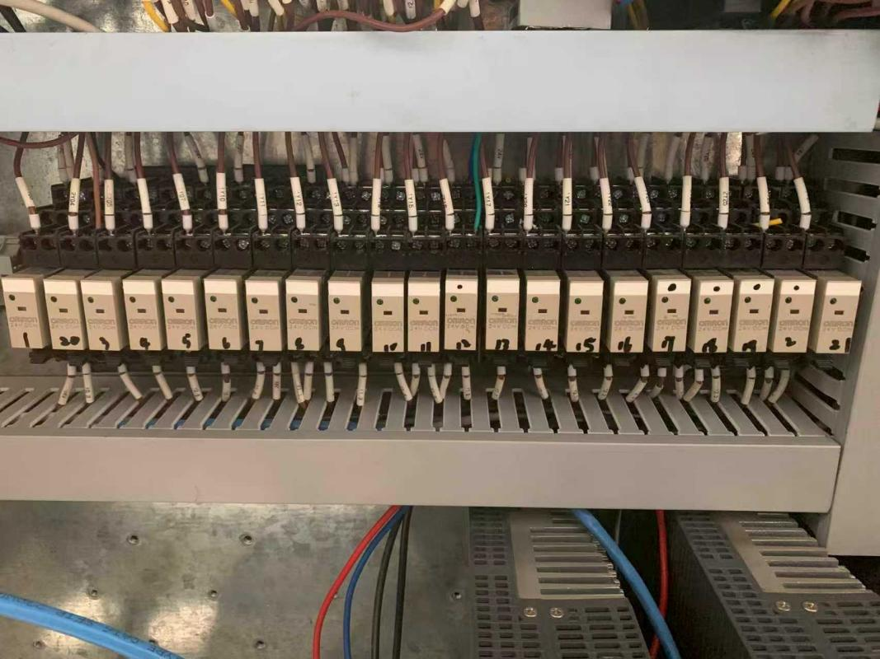
图4.1 伺服驱动器参数配置图
图4.1所示伺服驱动器参数配置图，为软件调试中伺服参数优化的核心参考依据，通过该界面可精准设置伺服电机转速、加速度、定位精度等参数，与软件调试中的核心功能调试、性能优化步骤紧密衔接，确保伺服驱动与软件控制逻辑精准匹配。
- 核心功能调试
重点测试软件核心控制功能，验证其精准性与响应速度，贴合实际生产需求。测试定标/定长双生产模式的生产精度，定标模式下，通过色标检测自动调整口罩长度，实测口罩长度误差≤0.5mm，适配不同批次布料的色标偏差；定长模式下，直接按预设参数控制口罩长度，实测长度误差≤0.3mm，满足固定规格生产需求；测试凸轮协同控制同步性，确保焊耳、封边等工序与主轴运动精准匹配；测试一键提速功能响应速度，从60片/分钟升至180片/分钟，实测响应时间≤5s，提速过程平稳，无动作卡顿或精度偏差。
- 性能优化
针对软件运行中的短板，开展性能优化，提升软件运行效率与稳定性。优化PLC控制程序，删减冗余逻辑，简化指令流程，提升程序运行效率，减少指令响应延迟；调整凸轮曲线参数，优化伺服电机加速度与跃度，减少电机运动冲击，降低部件磨损，提升设备运行稳定性。优化后，开展连续24小时运行测试，设备无卡顿、无程序崩溃现象，软件控制精度与运行效率显著提升。
- 压力测试
为验证软件长期运行可靠性，开展72小时连续满负荷压力测试，设置生产速度为180片/分钟，持续监测设备运行状态、生产效率、能耗变化及故障情况，重点验证软件在高负荷场景下的稳定性，为后续实际生产应用提供数据支撑。

专项调试
结合设备核心性能指标，开展专项调试，采用标准化测试方法，明确合格标准，全面验证设备各项性能，确保设备能够满足实际生产需求，专项调试具体内容、测试方法及合格标准如下表所示。
调试项目 | 测试方法 | 合格标准
生产精度 | 生产 1000 片口罩，检测耳带焊接位置、裁切尺寸 | 耳带偏差≤2mm，裁切偏差≤0.5mm
生产效率 | 设置不同速度（60/120/180 片 / 分钟），统计小时产量 | 产量达标，无明显波动
同步性 | 监测各伺服轴运动曲线，分析与主轴的同步误差 | 同步误差≤1ms
稳定性 | 连续 72 小时满负荷运行，记录故障次数 | 无故障，效率波动≤3%
能耗测试 | 连续运行 8 小时，记录耗电量 | ≤30kWh
表4.1 专项调试详情表

测试结果

基本性能测试
基本性能测试聚焦设备生产效率、同步性、连续运行时间、日均产量与能耗五大核心指标，设置不同测试条件，记录实际测试结果，与预设合格标准对比，具体测试详情如下表所示。
测试项目 | 测试条件 | 实际结果 | 合格标准
生产效率 | 60 片 / 分钟 | 3600 片 / 小时 | 达标
生产效率 | 120 片 / 分钟 | 7200 片 / 小时 | 达标
生产效率 | 180 片 / 分钟 | 10800 片 / 小时 | 达标
同步性 | 180 片 / 分钟，监测 10 个伺服轴 | 平均同步误差 0.6ms | ≤1ms
连续运行时间 | 满负荷生产 | 72 小时无故障 | ≥48 小时
日均产量 | 120 片 / 分钟，8 小时运行 | 9600 片 | ≥8000 片
能耗 | 连续运行 8 小时 | 27kWh | ≤30kWh
表4.2 基本性能测试
由测试结果可知，设备在不同生产速度下，生产效率均达标且无明显波动；同步性测试中，平均同步误差0.6ms，优于预设合格标准；连续运行时间达72小时无故障，日均产量9600片，超出预设目标；能耗实测27kWh，低于预设上限，基本性能表现优异，可满足规模化生产需求。

核心功能测试
核心功能测试聚焦设备全流程自动化、动态同步性、多模式适配与远程监控四大核心功能，模拟实际生产场景开展测试，验证功能完整性与实用性，具体测试结果如下。
- 全流程自动化
测试中，设备成功实现从原材料上料、布料张紧纠偏、鼻梁条安装、耳带焊接，到裁切出料、废料回收的全流程无人干预生产，无需人工辅助操作。连续生产1000片口罩，实测生产合格率达99.2%，无耳带漏焊、裁切不齐、鼻梁条装偏等不合格产品，验证了全流程自动化功能的可靠性，可有效降低人工成本。
- 动态同步性
在高速生产场景（180片/分钟）下，测试各核心工序动态同步性，拉布、封边、焊接、裁切等工序与主轴运动精准匹配，同步误差均≤1ms。生产过程中，布料平整无褶皱，耳带焊接位置偏差≤2mm，裁切尺寸偏差≤0.5mm，无任何工序脱节或动作异常，动态同步性良好，保障了高速生产下的产品质量。
- 多模式适配
定标模式下，设备通过色标检测传感器实时采集布料色标信号，自动调整口罩长度，可适应不同批次布料的色标偏差（偏差范围±0.3mm），实测口罩长度误差≤0.5mm；定长模式下，操作人员直接通过触摸屏输入口罩长度参数，设备自动计算相关控制参数，精准控制口罩长度，实测长度误差≤0.3mm，可满足不同规格口罩的固定生产需求，多模式适配性强，换型便捷。
- 远程监控
通过手机端APP与PC端管理平台，开展远程监控功能测试，可实时查看设备运行状态（各伺服轴运行、传感器信号、气缸动作）、生产数据（产量、合格率、能耗），远程调整生产速度参数，实测响应延迟≤1秒，参数修改实时生效。模拟缺料、限位异常等场景，故障报警功能正常触发，及时向手机端与PC端推送报警信息，明确故障类型与位置，便于快速排查，远程监控功能实用、高效。

稳定性测试
稳定性测试采用72小时连续满负荷运行模式，设置生产速度为180片/分钟，持续监测设备硬件、软件运行状态及生产性能，测试结果如下：硬件层面，各核心部件（PLC、伺服电机、传感器）无故障，通讯连接稳定，无通讯中断、数据丢失现象；软件层面，控制程序运行正常，无程序崩溃、卡顿或指令失效现象，功能完整性良好；生产性能层面，生产效率波动≤2%，产品合格率稳定在99%以上，无明显波动；散热性能层面，核心部件（伺服驱动器、PLC）温度控制在60℃以内，散热装置运行正常，无过热现象。
本次稳定性测试全面验证了设备的长期运行可靠性，设备在高负荷、长时间运行场景下，各项性能均保持稳定，无任何异常情况，可满足工业场景下连续生产需求，为后续设备规模化应用提供了坚实保障。

商业模式

核心商业模式：“硬件+软件+服务”三位一体
基于前文所述设备硬件、软件及配套服务体系的完善布局，本项目构建“硬件销售 + 软件升级 + 运维服务”三位一体的核心商业模式，既兼顾企业盈利的持续性与稳定性，又精准适配不同规模、不同需求的客户群体，实现商业价值与客户价值的双向共赢，为项目规模化推广与长期发展奠定坚实基础。
硬件销售作为核心盈利支柱，采用分层定价策略，精准匹配不同客户的产能需求与资金预算，分为三类标准化与定制化产品。其中，标准化基础款（生产速度120片/分钟）定价50万元/套，核心适配中小微N95口罩生产企业，满足其低成本自动化转型需求；高速款（生产速度180片/分钟）定价100万元/套，聚焦大型防护用品厂商的规模化生产需求，兼顾效率与精度；定制款（含LOGO印刷、呼吸阀裁切等特殊功能模块）定价120-150万元/套，适配政府战略储备物资生产基地等有特殊生产需求的客户，提供个性化解决方案。
销售渠道采用线上电商与线下经销商联动模式，拓宽市场覆盖范围：线上布局主流工业电商平台，展示产品性能、参数及应用案例，方便客户查询对比、在线咨询；线下与区域优质医疗设备经销商、工业自动化服务商深度合作，借助其本地渠道资源，精准触达目标客户，提升产品渗透率。同时，制定差异化激励政策，经销商享受15%-20%的销售返利，鼓励经销商加大推广力度；客户批量采购（≥5套）可享受9折优惠，吸引大型企业与政府部门批量采购，提升订单规模。
软件升级服务作为盈利补充，兼顾客户需求与项目可持续盈利，采用分层收费模式，适配不同客户的精细化生产需求。基础版软件升级服务（含生产参数优化、故障诊断升级）随硬件免费赠送，保障客户设备基础运行需求；高级版软件升级服务按年收费，年费5万元/套，核心提供凸轮曲线定制、生产数据深度分析、MES系统对接等增值功能，为客户提供精细化生产支撑，助力客户优化生产流程、提升生产效率；终身升级服务采用一次性收费模式，收费20万元/套，客户可享受永久软件更新、功能扩展及技术优化，适配长期生产升级需求，降低客户长期投入成本。
运维服务作为提升客户粘性、实现长期盈利的重要支撑，采用分层保障模式，覆盖客户设备全生命周期运维需求。基础运维服务包含设备1年质保、7×24小时在线技术支持、每年2次定期巡检，免费解决质保期内非人为损坏导致的故障，保障设备正常运行；增值运维服务按次、按年收费，上门维修服务800元/次，设备精准校准服务5000元/年，满足客户质保期外的运维需求；终身运维服务一次性收费10万元/套，为客户提供终身质保、免费上门维修、定期设备升级等全方位运维保障，彻底解决客户“修不起、难维护”的痛点，提升客户满意度与忠诚度。

市场价值与未来展望
本项目研发的N95口罩自动化生产系统，凭借“硬件+软件+服务”的三位一体商业模式、高性价比优势及核心技术壁垒，不仅能够为客户创造显著的经济效益，还能推动行业升级、保障公共卫生安全，具备重要的市场价值与广阔的发展前景，同时将持续推进技术迭代与场景拓展，实现长期可持续发展。

市场价值
本系统从企业运营、行业发展、公共卫生保障三大核心维度，释放多元化核心价值，精准破解行业痛点，契合国家产业战略，实现经济效益、行业效益与社会效益的统一。在企业运营层面，首要解决当前N95口罩生产行业效率低、人力成本高、产品合格率参差不齐的核心痛点，经实际应用验证，单套系统每年可帮助企业节省人力成本48-96万元，生产效率提升3倍以上，大幅缩短生产周期，同时将产品合格率提升至99%以上，显著提升企业盈利水平与市场竞争力。
在行业发展层面，系统的高性价比优势大幅降低了中小微企业自动化转型的资金门槛与技术门槛，推动医疗防护产业从传统半自动化生产向全流程自动化、智能化生产转型，助力提升整个行业的智能化水平与生产标准化程度。同时，系统核心硬件均采用国产化供应链布局，选用信捷PLC、国产总线伺服驱动器等成熟国产化部件，推动工业自动化核心部件的国产化替代，减少对进口部件的依赖，助力产业链自主可控，契合国家产业发展战略，为工业自动化国产化发展注入动力。
在公共卫生保障层面，系统具备高速生产与精准控制能力，生产速度最高可达180片/分钟，能够在突发公共卫生事件、应急物资短缺时，快速提升N95口罩产能，为应急物资保障提供强有力的技术支撑，助力筑牢公共卫生安全防线，具备重要的社会价值。

未来展望
未来，本项目将立足现有核心技术与商业模式，聚焦功能升级、技术迭代、场景拓展与生态构建四大方向，持续优化产品性能、拓宽市场覆盖、提升核心竞争力，打造全球领先的口罩生产自动化解决方案提供商，实现长期可持续发展。
功能升级方面，将重点完善产品质量管控与生产优化功能，新增智能视觉检测模块，通过机器视觉技术实时检测口罩外观缺陷，包括耳带虚焊、布料破损、鼻梁条装偏等，自动筛选不合格产品，进一步提升产品合格率，降低人工质检成本；同时开发AI产能优化功能，基于设备长期运行积累的生产数据，通过AI算法自动调整工艺参数、优化生产流程，实现产能与能耗的最优平衡，助力客户降低生产成本、提升盈利水平。
技术迭代方面，将持续深耕核心控制技术，优化PLC多轴协同控制算法，提升多轴协同的响应速度与精准度，计划将设备生产速度上限提升至200片/分钟，进一步提升生产效率，适配大型企业规模化生产需求；同时开发无线通讯模块，支持5G远程控制与数据传输，适配智能制造工厂的无人化、智能化生产需求，实现设备的远程精准管控与全流程无人干预生产。
场景拓展方面，将打破单一N95口罩生产的局限，实现多品类、多场景适配，从N95口罩生产延伸至KN95、KF94等同类防护口罩的生产，通过更换功能模块、调整生产参数，实现多品类口罩的快速切换生产，无需额外改造设备；同时开发小型化设备版本，优化设备体积与功能配置，适配实验室、小型企业、医疗机构等的小批量生产需求，进一步拓宽市场覆盖范围，覆盖更多差异化客户群体。
生态构建方面，将着力搭建口罩生产设备产业生态平台，整合原材料供应商、设备零部件厂商、运维服务商、经销商等上下游资源，为客户提供“设备+原材料+运维+培训”一体化解决方案，降低客户运营成本，提升客户体验；同时与高校、科研机构共建研发平台，依托科研机构的技术优势与人才资源，持续推动核心技术创新，攻克行业技术难题，优化产品性能，打造具有核心竞争力的产品体系，力争成为全球领先的口罩生产自动化解决方案提供商，推动医疗防护产业智能化、国产化发展。

公司发展战略
基于前文所述“硬件+软件+服务”三位一体的商业模式、多元化市场价值及产品技术发展展望，为实现企业长期可持续发展、抢占N95口罩全自动生产设备细分领域核心地位，特制定本公司中长期发展战略，明确战略核心目标、阶段性实施规划与全方位支撑体系，统筹推进企业规模化、智能化、品牌化发展，助力企业实现从单一产品供给向全链条价值服务的跨越。

战略核心目标
公司核心战略目标明确，计划5年内成为国内N95口罩全自动生产设备细分领域的龙头企业，确保市场占有率稳居行业前三。立足现有“硬件+软件+服务”三位一体的成熟商业模式，进一步升级构建“设备-软件-服务-生态”一体化商业体系，打破单一产品供给的局限，实现向全链条价值服务的战略跨越，打造差异化核心竞争力。
核心目标聚焦市场、技术、服务三大核心维度，形成协同发力、层层支撑的目标体系，确保战略落地见效：市场层面，5年内累计销售设备1000套以上，深耕不同规模、不同场景客户需求，打造100个可复制、可推广的行业标杆案例，提升品牌影响力与市场认可度；技术层面，重点布局核心技术专利，累计申请核心专利30项以上，涵盖PLC控制算法、智能检测、协同驱动等关键领域，形成完整的技术壁垒，保持行业技术领先性；服务层面，持续优化服务体系，确保客户满意度稳定在95%以上，建立覆盖全国各核心区域的服务网络，全面提升服务响应速度与服务质量，成为客户信赖的医疗防护装备自动化解决方案提供商。

阶段性发展战略
为稳步推进5年核心战略目标落地，结合行业发展规律与企业自身发展节奏，将战略实施划分为初创期、成长期、成熟期三个阶段性阶段，每个阶段明确核心任务、量化目标与实施路径，确保循序渐进、稳步推进，实现各阶段无缝衔接、协同发力。

初创期（第1-2 年）
初创期以“夯实基础、抢占先机、验证模式”为核心任务，重点聚焦长三角、珠三角两大核心区域——该区域医疗防护产业集聚、客户需求集中、产业链完善，便于快速打开市场。本阶段核心目标为：与50家以上优质经销商建立深度合作关系，依托经销商本地渠道资源，快速渗透目标市场，实现累计销量150套，营收突破8亿元；持续优化产品性能，密切跟踪客户使用反馈，针对性迭代升级软件功能，解决实际生产中的痛点问题，提升产品适配性；加大专利布局力度，申请发明专利5项、实用新型专利10项，初步构建技术保护体系。
同时，搭建标准化生产体系与售后服务体系，规范生产流程、提升生产效率，保障产品质量稳定性；建立5家核心供应商合作关系，签订长期供货协议，确保核心元器件供应稳定，降低供应链风险；积极申请高新技术企业认证，享受税收减免等政策红利，降低企业运营成本，为后续规模化发展奠定坚实基础。

成长期（第3-4年）
成长期以“扩大规模、拓展市场、提升盈利”为核心任务，在巩固长三角、珠三角核心市场的基础上，重点拓展成渝、中部城市群等潜力市场，进一步扩大市场覆盖范围。本阶段核心目标为：累计销量突破500套，营收突破30亿元；拓展150家以上优质经销商，搭建覆盖全国核心区域的销售网络，提升品牌市场渗透率；重点推进软件增值服务，优化高级版软件与终身升级服务内容，提升客户付费意愿，实现软件升级收入占比提升至15%以上。
深化与大型防护用品厂商、政府储备物资生产基地的合作，签订长期供货协议，稳定核心订单来源；扩大研发与销售团队规模，完善股权激励机制，吸引核心技术人才与市场骨干加入，提升团队核心竞争力；构建绿色供应链，优化产品设计与生产工艺，降低产品能耗与碳排放，契合国家绿色发展战略，提升产品市场竞争力；持续推进专利布局，累计申请核心专利达25项以上，进一步强化技术壁垒。

成熟期（第5年及以后）
成熟期以“行业领先、拓展海外、生态赋能”为核心任务，立足国内细分领域龙头地位，逐步向海外市场拓展，实现全球化布局。本阶段核心目标为：聚焦东南亚、欧洲等医疗防护需求旺盛的海外区域，搭建海外经销商与售后服务体系，实现年销量突破400套，营收突破50亿元；优化盈利结构，持续提升软件与运维服务的收入占比，推动其占比超过25%，实现盈利多元化，降低单一硬件销售的市场风险。
进一步完善“设备-软件-服务-生态”一体化商业体系，与原材料供应商、MES系统服务商、物流企业等上下游伙伴深度合作，提供“设备+原材料+运维+培训”一体化解决方案，提升客户体验与粘性；深化与高校、科研机构的合作，共建研发平台，持续推动核心技术迭代，重点突破智能视觉检测、5G远程控制等高端技术，将生产速度上限提升至200片/分钟，保持技术领先性；打造全球知名的口罩生产自动化设备品牌，持续扩大品牌影响力，实现企业可持续发展，最终巩固细分领域龙头地位，成为全球医疗防护装备自动化解决方案的核心提供商。

核心战略支撑
为确保5年核心战略目标与各阶段性战略顺利落地，公司聚焦研发、渠道、服务、政策四大核心维度，构建全方位、多层次的战略支撑体系，为战略实施提供坚实保障，破解发展过程中的技术、市场、服务、政策等各类瓶颈。
研发支撑方面，持续加大研发投入，确保研发投入占营业收入的20%以上，重点聚焦PLC多轴协同算法、智能视觉检测、5G远程控制、AI产能优化等核心技术领域，组建专业研发团队，持续迭代产品性能，优化产品功能，保持行业技术领先性；同时，完善专利布局与技术成果转化机制，推动研发成果快速转化为产品竞争力，强化技术壁垒，抵御市场竞争风险。
渠道支撑方面，采用线上线下深度融合的渠道建设模式，线上优化工业电商平台运营，完善产品展示、在线咨询、订单管理等功能，提升产品曝光度与转化效率；线下深耕经销商拓展与行业合作伙伴联动，重点对接医疗设备协会、防护用品商会等行业机构，举办产品推介会、技术交流会等活动，扩大市场覆盖范围，提升品牌影响力；同时，完善经销商激励与管理体系，提升经销商推广积极性与服务能力。
服务支撑方面，坚持以客户需求为核心，持续优化产品与服务流程，建立客户反馈快速响应机制，确保客户诉求24小时内得到响应、48小时内得到解决；定期组织客户培训、技术交流与设备巡检活动，提升客户操作人员的专业能力，及时排查设备潜在故障，提升客户使用体验；持续完善全国性服务网络，在核心区域增设服务站点，提升服务响应速度，确保客户满意度稳定在95%以上，提升客户粘性与复购率。
政策支撑方面，密切跟踪国家及地方关于医疗防护装备、工业自动化、国产化替代、绿色发展等相关政策，积极对接政府部门，申请研发补贴、绿色产品认证、高新技术企业延续认证等，通过政策红利降低企业运营成本；主动对接政府采购渠道，积极参与应急物资生产设备采购项目，争取政府订单，拓宽市场空间；同时，依托政策导向，深化国产化供应链布局，推动核心部件国产化替代，契合国家产业发展战略，提升企业政策适配性与市场竞争力。

财务分析

财务假设
本项目基于行业发展规律与产品市场布局节奏，制定全周期财务假设，核心围绕产品定价、销量、成本及政策优惠展开。
产品定价保持稳定，标准化基础款 50 万元 / 套，高速款 100 万元 / 套，定制款 120-150 万元 / 套，软件升级服务与运维服务价格按年度微调（≤5%）。销量按阶段增长，初创期（1-2 年）累计销量 150 套，成长期（3-4 年）累计销量 350 套，成熟期（第 5 年）销量 400 套。
成本随规模效应下降，初创期单位生产成本 35 万元，成长期降至 32 万元，成熟期降至 30 万元；期间费用（销售、管理、研发）占营业收入的比例，初创期为 35%，成长期降至 30%，成熟期优化至 25%。
政策优惠方面，享受 15% 企业所得税优惠，研发费用加计扣除比例 75%；全周期累计可获得政府研发补贴与采购补贴 5000 万元，为项目运营提供财务支撑。

核心财务数据
项目 | 第1 年 | 第 2 年 | 第 3 年 | 第 4 年 | 第 5 年
营业收入（万元） | 30000 | 50000 | 120000 | 180000 | 250000
净利润（万元） | 4500 | 7500 | 18000 | 27000 | 40000
期末现金余额（万元） | 3800 | 10500 | 27000 | 52000 | 90000
表7.1 核心财务数据（单位：万元）

盈利能力与风险应对
盈利能力方面，依托硬件销售的规模效应与软件服务的高毛利，项目全周期毛利率稳定维持在 30%-45%。随着软件与服务收入占比提升，净利率从初创期的 15% 逐步提升至成熟期的 16%，5 年累计投资回报率（ROI）可达 200%，盈利水平与抗风险能力持续增强。
风险应对方面，针对现金流紧张风险，优化销售回款周期，要求客户预付 30% 定金，发货前支付 50% 货款，安装调试完成后支付 20% 尾款；与核心供应商签订 6 个月账期协议，缓解资金周转压力。针对成本波动风险，与供应商签订长期价格锁定协议，锁定核心部件采购价格；通过销量规模化进一步摊薄生产成本，巩固成本优势。
针对市场竞争加剧风险，持续加大研发投入，每季度推出软件更新，每年迭代硬件功能，强化技术壁垒；拓展海外市场，降低国内市场竞争压力。通过完善的风险应对体系，保障项目盈利目标稳步实现。

风险防范
基于前文公司发展战略、商业模式及产品技术特点，结合N95口罩自动化生产设备行业发展现状与市场环境，全面梳理项目运营过程中可能面临的技术、市场、供应链、运营、政策与合规五大类核心风险，明确各类风险的具体表现，针对性制定可落地、可执行的防范措施，建立全方位风险防控体系，保障公司战略目标顺利实现，推动企业持续稳定发展。

技术风险
技术风险是本项目核心风险之一，主要集中在核心技术迭代、知识产权保护与产品性能稳定性三个方面。其一，PLC多轴协同控制算法作为设备核心技术，若研发迭代速度不及预期，无法及时适配更高生产速度（如前文规划的200片/分钟）与更复杂的生产场景，将导致产品竞争力下降，难以满足客户精细化生产需求；其二，核心技术未形成完善的知识产权保护，易被同行抄袭或模仿，丧失技术壁垒，影响企业市场份额与品牌优势；其三，设备在180片/分钟及以上的高速生产场景下，可能出现多轴同步性偏差，导致布料褶皱、耳带焊接偏移、裁切不齐等问题，影响产品质量；此外，软件系统若存在未被发现的漏洞，可能引发程序崩溃、生产中断，或导致生产参数、故障日志等核心数据丢失，造成客户生产损失。

风险描述
技术风险是本项目核心风险之一，主要集中在核心技术迭代、知识产权保护与产品性能稳定性三个方面。其一，PLC多轴协同控制算法作为设备核心技术，若研发迭代速度不及预期，无法及时适配更高生产速度（如前文规划的200片/分钟）与更复杂的生产场景，将导致产品竞争力下降，难以满足客户精细化生产需求；其二，核心技术未形成完善的知识产权保护，易被同行抄袭或模仿，丧失技术壁垒，影响企业市场份额与品牌优势；其三，设备在180片/分钟及以上的高速生产场景下，可能出现多轴同步性偏差，导致布料褶皱、耳带焊接偏移、裁切不齐等问题，影响产品质量；此外，软件系统若存在未被发现的漏洞，可能引发程序崩溃、生产中断，或导致生产参数、故障日志等核心数据丢失，造成客户生产损失。

防范措施
针对技术风险，从研发迭代、知识产权保护、产品测试与软件优化四个维度制定防范措施，构建全流程技术防控体系。研发层面，严格落实前文战略支撑中的研发投入要求，确保研发投入占营业收入的20%以上，组建由PLC控制、软件研发、机械设计等领域专业人才构成的研发团队，同时深化与高校、科研机构的合作，共建研发平台，聚焦PLC多轴协同算法、智能视觉检测等核心技术，加快技术迭代速度，确保算法性能持续适配市场需求。
知识产权保护层面，对PLC控制算法、凸轮点位动态计算技术等核心技术，及时申请发明专利、实用新型专利，对软件系统申请软件著作权，构建完整的知识产权壁垒；同时建立知识产权监测机制，密切跟踪同行技术动态，若发现抄袭、侵权行为，及时采取法律手段维护企业权益。产品测试层面，完善产品测试体系，严格遵循前文4.1节系统调试流程，设备上市前经过多轮高速生产测试、稳定性测试与环境适配测试，重点验证高速场景下的多轴同步性，确保产品性能达标、质量稳定；建立产品售后测试反馈机制，根据客户使用过程中发现的性能问题，及时优化产品设计与技术参数。
软件优化层面，组建专业软件运维团队，定期对软件系统进行漏洞扫描与排查，及时发布软件更新补丁，修复安全漏洞、优化运行逻辑；建立数据备份机制，采用本地备份与云端同步双重方式，存储生产参数、故障日志等核心数据，防止数据丢失；同时优化软件应急响应机制，若出现程序崩溃等问题，可快速启动备用程序，降低客户生产损失。

市场风险

风险描述
市场风险主要源于市场需求波动、行业竞争加剧与市场推广受阻三个方面，直接影响企业营收与战略落地。其一，受公共卫生环境变化、口罩产能调控等因素影响，若N95口罩市场需求增长不及预期，或出现产能过剩情况，将导致客户设备采购需求下降，影响企业产品销量与营收目标实现；其二，随着N95口罩自动化生产设备市场潜力释放，可能有更多企业进入该领域，推出同类高性价比产品，引发价格战，压缩企业利润空间，同时分流核心客户；其三，部分客户受传统生产模式依赖、对新产品技术可靠性存疑等因素影响，对本项目产品接受度较低，导致市场推广进度受阻，难以快速实现市场渗透，影响阶段性销量目标。

防范措施
针对市场风险，从市场调研、市场拓展、差异化竞争与市场推广四个维度制定防范措施，降低市场波动与竞争带来的影响。市场调研层面，建立常态化市场调研机制，密切跟踪行业动态、市场需求变化与竞争对手情况，及时调整产品策略与定价策略，适配市场需求波动；同时预判口罩产能变化趋势，提前布局多场景、多品类适配，降低单一市场需求波动的影响。
市场拓展层面，落实前文未来展望与发展战略中的市场布局规划，在巩固国内长三角、珠三角等核心市场的基础上，加快拓展东南亚、欧洲等海外医疗防护需求旺盛的区域，搭建海外销售与服务体系，同时拓展KN95、KF94等同类防护口罩生产设备的应用场景，降低单一N95口罩设备市场的依赖，实现市场多元化布局。差异化竞争层面，持续强化产品差异化优势，通过技术创新优化产品性能、提升生产效率与产品精度，通过服务升级完善配套服务体系，打造“技术+服务”的差异化竞争力，避免陷入价格战；同时优化产品分层定价策略，适配不同规模客户的预算需求，提升产品市场适配性。
市场推广层面，推出客户试用政策，针对重点客户提供短期免费试用服务，让客户直观感受产品的技术优势与生产效益，降低客户决策门槛；同时加强品牌宣传，通过行业展会、技术交流会、电商平台推广等多种方式，展示产品性能、应用案例与核心优势，提升品牌知名度与认可度；深化与经销商、行业协会的合作，借助其渠道资源，加快市场渗透，提升产品销量。

供应链风险

风险描述
供应链风险主要集中在核心零部件供应、价格波动与质量管控三个方面，直接影响设备生产交付与产品质量。其一，本项目设备核心零部件（如PLC、伺服驱动器）依赖特定供应商，若供应商出现产能不足、生产故障或战略调整等情况，将导致核心零部件供应延迟，影响设备生产进度与交付周期，无法按时满足客户订单需求；同时，受原材料价格上涨、市场供需变化等因素影响，核心零部件供应商可能提高产品价格，增加企业生产成本；其二，受疫情、物流中断、地缘政治等不可抗力因素影响，可能出现供应链断裂，导致核心零部件无法按时到货，严重影响企业正常生产运营；其三，若核心零部件供应商未严格把控产品质量，提供的零部件存在性能缺陷，将导致设备故障率上升，影响产品质量与品牌声誉，增加售后服务成本。

防范措施
针对供应链风险，从供应链多元化、供应商管理、库存保障三个维度制定防范措施，确保供应链稳定、高效、可控。供应链多元化层面，打破单一供应商依赖，建立多元化供应链体系，为PLC、伺服驱动器等核心零部件筛选2-3家优质核心供应商，签订长期合作协议，明确价格、产能与交付周期，锁定核心资源；同时储备1-2家备选供应商，定期开展备选供应商资质评估，确保在核心供应商出现异常时，可快速切换供应商，避免供应链中断。
供应商管理层面，建立完善的供应商评级体系，从产能、质量、交付能力、售后服务等多个维度，定期对核心供应商与备选供应商进行评估，淘汰资质不达标的供应商；深化与核心供应商的合作，共建联合库存机制，提前储备一定数量的核心零部件，应对供需波动与物流中断等突发情况；同时建立供应商沟通机制，及时了解供应商生产运营状况与产品价格变化趋势，提前做好应对预案，降低价格波动带来的成本压力。
质量管控层面，建立零部件入库检验机制，对采购的核心零部件进行严格的性能测试与质量检测，不合格零部件坚决不予入库；同时派驻技术人员对接核心供应商，监督零部件生产过程，确保零部件质量符合产品设计要求；定期开展供应商质量培训，提升供应商质量管控水平，降低零部件质量缺陷带来的风险。

运营风险

风险描述
运营风险主要涉及产品质量、售后服务与核心人才三个核心环节，影响企业品牌声誉与长期发展。其一，随着产品销量提升，设备进入量产阶段，若生产过程中质量管控不到位，可能出现产品质量参差不齐、核心性能不达标等问题，导致客户投诉增加，损害企业品牌声誉，影响客户复购率与市场口碑；其二，若售后服务网络不完善、售后团队专业能力不足，将导致售后服务响应不及时，无法快速解决客户设备故障问题，增加客户生产损失，提高客户投诉率，降低客户满意度；其三，核心技术人才与市场人才是企业发展的核心竞争力，若出现核心技术人才流失，将影响核心技术研发进度与产品迭代速度，若核心市场人才流失，将影响市场拓展与客户维护，阻碍公司发展战略落地。

防范措施
针对运营风险，从质量管控、售后服务、人才激励三个维度制定防范措施，保障企业运营稳定有序。质量管控层面，建立严格的全流程质量控制体系，覆盖原材料采购、生产加工、成品检验、出厂测试等各个环节，明确各环节质量管控标准与责任分工；量产过程中，加强生产现场管理，规范生产流程，定期开展生产设备维护与校准，确保生产精度；成品出厂前，严格执行72小时满负荷运行测试，确保产品质量达标，杜绝不合格产品流入市场。
售后服务层面，落实前文配套服务体系与战略支撑中的服务要求，完善全国性售后服务网络，在长三角、珠三角、成渝等核心区域设立服务网点，配备专业售后技术人员与维修设备；加强售后团队培训，提升售后人员的专业能力与应急处理能力，确保能够快速排查与解决设备故障；建立客户反馈快速响应机制，通过电话、微信、视频等多种方式，确保客户诉求24小时内响应、48小时内解决，将客户投诉率严格控制在1%以下；定期开展客户回访活动，了解客户使用体验，及时优化产品与服务，提升客户满意度与粘性。
人才激励层面，完善核心人才激励机制，针对核心技术人才与市场人才，提供股权激励、技术分红、绩效奖金等多元化福利，提升核心人才的薪酬待遇与职业归属感；建立完善的职业发展体系，为核心人才提供晋升通道、培训机会与研发资源，助力核心人才实现个人成长；建立企业技术知识库，将核心技术、研发经验、调试方法等整理归档，避免因核心人才流失导致研发中断、技术失传；同时营造良好的企业文化，增强企业凝聚力，吸引并留存核心人才。

政策与合规风险

风险描述
政策与合规风险主要源于行业监管、环保法规与数据安全政策的变化，影响企业产品合规性与正常运营。其一，N95口罩属于医疗防护用品，其生产设备归属于医疗器械相关配套设备，若医疗器械行业监管政策升级，出台新的生产标准、准入要求或检测规范，而企业产品未及时适配调整，将导致设备不符合合规要求，无法正常销售与使用；其二，随着国家绿色发展战略推进，环保法规持续收紧，若设备能耗、碳排放未达到新的环保标准，将面临整改、处罚等风险，影响企业生产运营；其三，随着数据安全、隐私保护相关法律法规的完善，若设备远程监控、数据传输与存储环节不符合数据安全政策要求，可能出现数据泄露、违规使用等问题，面临法律责任，同时影响客户信任。

防范措施
针对政策与合规风险，从政策跟踪、技术适配、合规管理三个维度制定防范措施，确保企业运营符合各项政策法规要求。政策跟踪层面，建立专业的政策研究团队，密切关注国家及地方关于医疗器械行业监管、环保法规、数据安全等相关政策的变化趋势，及时解读政策要求，提前布局产品技术升级与合规调整，确保产品持续符合政策规范；同时积极参与行业标准制定，加强与行业协会、监管部门的沟通对接，争取行业话语权，提前预判政策调整方向。
技术适配层面，针对环保法规收紧趋势，优化设备设计与生产工艺，降低设备能耗与碳排放，积极申请绿色产品认证，契合国家绿色发展要求；针对医疗器械行业监管政策升级，及时调整产品设计、生产标准与检测流程，确保设备符合新的准入要求与生产标准；针对数据安全政策要求，完善设备远程监控与数据管理系统，建立数据加密、存储、传输与销毁的全流程管控机制，严格获取客户授权后使用相关数据，杜绝数据违规收集与使用。
合规管理层面，建立完善的企业合规管理体系，明确合规管理责任，加强全体员工的合规培训，提升员工合规意识；定期开展合规自查与审计，重点排查产品合规性、环保合规性与数据安全合规性，及时发现并整改合规风险点；聘请专业合规顾问，为企业合规运营提供专业指导，防范法律风险；同时留存合规相关记录与证明材料，确保企业运营全程可追溯、可核查。

资本退出

退出原则
资本退出始终以保障投资者利益最大化为核心原则，结合公司5年发展战略目标，科学研判资本市场环境与行业发展趋势，合理规划退出时机、退出方式与退出节奏，确保投资者获得稳定可观的投资回报，实现资本的高效循环。同时，严格兼顾公司长远发展与员工合法权益，坚决避免短期投机性退出行为损害公司核心技术壁垒、市场布局与团队稳定性，保障公司战略目标的持续推进。
所有退出流程严格遵循合规合法、公平公正的基本准则，全面符合国内资本市场监管要求与《公司法》《证券法》等相关法律法规，确保退出过程透明可追溯、操作规范有序。在退出过程中，充分保障全体投资者、公司股东及员工的合法权益，坚持公开披露相关信息，杜绝内幕交易、利益输送等违规行为，维护资本市场与公司的良好形象。

退出方式
结合公司阶段性发展战略、资本市场波动规律及行业估值特点，本项目制定“首选-备选-兜底”三层递进式退出策略，灵活适配不同市场环境与公司发展阶段，最大限度降低退出风险，保障投资者回报的稳定性与可实现性，各退出方式具体规划如下。
IPO退出（首选方式）：依托公司5年发展战略，计划在第5年完成细分领域龙头企业布局、实现营收突破50亿元、核心专利达30项以上的目标后，启动IPO申报工作，目标登陆创业板或科创板——两大板块聚焦高新技术产业与战略性新兴产业，与本项目工业自动化、医疗防护装备配套的定位高度契合，能够更好地体现公司核心价值、提升估值水平。完成上市流程且满足股份锁定期要求后，投资者通过二级市场逐步减持股份实现资本退出，结合国内医疗防护自动化设备行业平均估值水平，综合预判投资回报率可达5-8倍。
并购退出（备选方式）：若IPO退出因资本市场波动、行业周期调整等不可抗力因素受阻，将启动备选退出方案，在第4-5年主动对接医疗防护装备行业龙头企业、大型工业自动化科技公司，开展并购合作洽谈。并购估值参考公司当期净利润水平，按净利润15-20倍进行合理定价，综合行业并购案例与公司核心竞争力，预计投资者投资回报率维持在3-5倍，确保投资者获得稳定合理的回报，同时实现公司资源的优化整合，保障公司业务的持续推进。
股权回购（兜底方式）：为进一步保障投资者利益，降低投资风险，设置股权回购作为兜底退出方式，约定在第3-5年期间，若公司满足协议约定的业绩条件（如年度净利润增速≥25%、核心业务营收稳步增长等），公司将按净利润10-12倍的合理估值，回购投资者持有的部分或全部股权。通过该兜底机制，确保投资者年化收益率稳定在15%-20%，有效规避市场波动与行业风险带来的投资损失，增强投资者的投资信心。

退出保障
为确保各层级退出方式顺利落地，保障投资者退出权益，从公司治理、协议规范、价值提升、投资者关系管理四个核心维度，构建全方位的资本退出保障体系，为资本退出创造良好条件，降低退出风险。
完善公司治理与信息披露体系，建立规范的法人治理结构，明确股东大会、董事会、监事会及经营管理层的权责划分，形成权责对等、有效制衡的治理机制；严格落实信息披露制度，定期向投资者提供真实、准确、完整的财务数据与运营信息，每季度出具详细财务报告，半年度披露全面运营分析报告，年度开展专项业绩复盘，确保投资者及时掌握公司发展动态与财务状况，为退出决策提供可靠依据。
规范退出协议管理，与投资者签订标准化、规范化的资本退出协议，明确细化退出条件、估值计算方式、股份减持节奏、支付条款及违约责任等核心内容。估值过程采用收益法与市场法相结合的方式，结合公司净利润、核心资产、行业估值水平、市场竞争力等多维度因素，确保估值结果公平合理、客观公正，充分保障投资者与公司双方的合法权益，避免退出过程中出现纠纷。
持续提升公司核心价值，为资本退出奠定坚实基础。严格落实公司发展战略，通过技术创新持续迭代产品性能、强化技术壁垒，通过市场拓展扩大市场份额、提升营收与盈利水平，通过“硬件+软件+服务+生态”的一体化模式优化盈利结构，增强公司在资本市场的吸引力与估值潜力；同时，加强成本管控与运营效率提升，持续提升公司盈利能力与可持续发展能力，推动公司价值稳步增长，确保投资者获得可观的投资回报。
建立完善的投资者关系管理机制，设立专门的投资者关系管理岗位，定期组织投资者沟通会、线上答疑、实地调研等活动，及时回应投资者关于公司发展、资本退出、财务状况等方面的关切；主动向投资者传递公司发展战略、核心优势与业绩进展，加强与资本市场的对接，提升公司品牌知名度与资本市场认可度，为IPO退出、并购退出创造良好的市场环境，确保资本退出顺利推进。

